2026年推荐申报外部科学技术奖公示内容

一、成果名称
复杂油气藏高精度智能地震处理解释关键技术及其工业化应用

二、依托项目
项目依托中国石油天然气集团有限公司科技项目、中国石油天然气股份有限公司科技项目以及中国石油勘探开发研究院科技项目等4个课题，分别为：
1、人工智能地震处理解释新方法（编号：2021DJ3505）
2、人工智能地震储层刻画技术研究与现场攻关实验（编号：2022KT1501）
3、智能化地震叠前去噪技术研究与试验（编号：kt2021-12-03）
4、数据成像处理解释新方法研究及应用（编号：2016ycq02）

三、完成单位
1、中国石油天然气股份有限公司勘探开发研究院西北分院
2、中国石油天然气股份有限公司长庆油田分公司
3、中国石油天然气股份有限公司玉门油田分公司
4、中国石油集团杭州地质研究所有限公司
5、中国石油大学（北京）
6、中山大学

四、完成人
序号 | 姓名 | 性别 | 出生年月 | 技术职称 | 文化程度 | 工作单位 | 对成果的创造性贡献
1 | 苏勤 | 男 | 1976.02 | 教授级高工 | 博士 | 中国石油勘探开发研究院西北分院 | 项目总体实施与研究路线制定
2 | 林煜 | 男 | 1985.05 | 教授级高工 | 博士 | 中国石油勘探开发研究院西北分院 | 关键技术指导与研究思路提出
3 | 常德宽 | 男 | 1989.06 | 高级工程师 | 博士 | 中国石油勘探开发研究院西北分院 | 智能构造解释技术研究
4 | 肖文华 | 男 | 1975.01 | 高级工程师 | 硕士 | 中国石油天然气股份有限公司玉门油田分公司 | 智能处理解释技术测试与推广
5 | 袁三一 | 男 | 1983.04 | 教授 | 博士 | 中国石油大学（北京） | 初至拾取与速度建模方法研究
6 | 王伟 | 男 | 1992.02 | 工程师 | 硕士 | 中国石油勘探开发研究院西北分院 | 智能噪声压制技术研究
7 | 陈德武 | 男 | 1987.02 | 高级工程师 | 硕士 | 中国石油勘探开发研究院西北分院 | 智能软件平台研发
8 | 张栋 | 男 | 1991.10 | 工程师 | 博士 | 中国石油长庆油田分公司勘探开发研究院 | 智能反演方法研究与应用
9 | 叶月明 | 男 | 1982.07 | 高级工程师 | 博士 | 中国石油集团杭州地质研究所有限公司 | 沉积相智能地震识别技术的研发
10 | 卢绍平 | 男 | 1980.02 | 教授 | 博士 | 中山大学地球科学与工程学院 | 高精度地震偏移成像技术研究
11 | 王立德 | 男 | 1995.09 | 工程师 | 硕士 | 中国石油勘探开发研究院西北分院 | 智能速度分析技术研究
12 | 潘辉 | 男 | 1997.04 | 工程师 | 硕士 | 中国石油勘探开发研究院西北分院 | 智能储层地震预测技术研究
13 | 牟阳 | 男 | 1992.09 | 高级工程师 | 博士 | 中国石油长庆油田分公司勘探开发研究院 | 地震资料处理与标签制作
14 | 王海龙 | 男 | 1985.10 | 高级工程师 | 硕士 | 中国石油勘探开发研究院西北分院 | 叠后数据标签制作
15 | 刘浩运 | 男 | 1998.12 | 助理工程师 | 硕士 | 中国石油勘探开发研究院西北分院 | 地震断裂预测方法研究

五、成果简介及主要创新点
在中国石油天然气集团有限公司科技项目、中国石油天然气股份有限公司科技项目的支持下，中国石油天然气股份有限公司勘探开发研究院西北分院面向“复杂油气藏”的高精度勘探需求，针对常规处理解释技术依赖人为经验导致效率较低、现有储层预测技术难以利用多源信息导致刻画精度低、通用人工智能技术完全依赖数据驱动导致可解释性和泛化能力差、缺乏针对地震数据的标签制作工具和智能处理解释软件等难题，联合中国石油天然气股份有限公司长庆油田分公司、玉门油田分公司和中国石油大学（北京），围绕智能地震噪声压制、智能速度拾取、智能构造解释、智能储层预测、标签数据集制作软件和智能处理解释软件研发等方向开展技术攻关，取得了一系列研究成果：
（1）首创“知识引导-多源数据联合学习”的地震处理技术系列，实现关键环节模块替代。突破单一数据驱动的局限性，融合地球物理先验知识（噪声模型）与多源数据（地震道集、速度谱体等），通过联合学习架构实现数据与知识的协同优化，降低地震处理人工依赖度、提高数据处理精度。
（2）创新研发了多模态-多任务智能解释技术，实现精度效率双提升。研发频域特征自适应迁移等技术，突破了合成样本集高仿真构建等难题，实现了构造解释从单层位到多层位、从串联到并联的跨越；融合多模态、多任务等优势算法；研发孔渗饱一体化智能储层预测技术，大幅提高了预测的效率和精度。
（3）自主研发智能地震处理解释平台SeisAI与标签数据集构建平台SeismicNet。攻克地震数据样本稀缺、标注标准不统一的行业难题，构建了“两个Ⅳ级”标签数据集制作体系，形成5大类16项标签制作技术，制作7大盆地共计27Tb标签数据集，有力支撑了集团公司80亿地震解释AI大模型发布，推动行业进入大模型时代。
依托本项目发表论文47篇（报奖使用20篇）；授权中国发明专利15件；登记软件著作权11项（报奖使用5项）。

六、主要完成人情况
姓 名 | 苏勤 |  | 性 别 |  | 男 |  | 排 名 |  | 1
工作单位 | 中国石油天然气股份有限公司勘探开发研究院西北分院
职务 | 副院长 | 职称 |  | 正高级 |  |  | 身份证号 | 620102197602216235
通信地址 | 甘肃省兰州市城关区雁儿湾路535号 |  |  |  |  |  | 邮编 | 730020
电 话 | 0931-8686075 |  |  |  |  | 手 机 | 13919152817
电子信箱 | suq@petrochina.com.cn

姓 名 | 林煜 |  | 性 别 |  | 男 |  | 排 名 |  | 2
工作单位 | 中国石油天然气股份有限公司勘探开发研究院西北分院
职务 | 院长 | 职称 |  | 正高级 |  |  | 身份证号 | 620104198505120271
通信地址 | 甘肃省兰州市城关区雁儿湾路535号 |  |  |  |  |  | 邮编 | 730020
电 话 | 0931-8686001 |  |  |  |  | 手 机 | 15350628560
电子信箱 | linyu123@petrochina.com.cn

姓 名 | 常德宽 |  | 性 别 |  | 男 |  | 排 名 |  | 3
工作单位 | 中国石油天然气股份有限公司勘探开发研究院西北分院
职务 | 副所长 | 职称 |  | 副高级 |  |  | 身份证号 | 152627198906156110
通信地址 | 甘肃省兰州市城关区雁儿湾路535号 |  |  |  |  |  | 邮编 | 730020
电 话 | 0931-8686604 |  |  |  |  | 手 机 | 18693130088
电子信箱 | changdk@petrochina.com.cn

姓 名 | 肖文华 |  | 性 别 |  | 男 |  | 排 名 |  | 4
工作单位 | 中国石油天然气股份有限公司玉门油田分公司
职务 | 书记 | 职称 |  | 副高级 |  |  | 身份证号 | 422427197501290012
通信地址 | 甘肃省酒泉市玉门市中坪区 |  |  |  |  |  | 邮编 | 735200
电 话 | 0937-3921668 |  |  |  |  | 手 机 | 15593708535
电子信箱 | xiaowh@petrochina.com.cn

姓 名 | 袁三一 |  | 性 别 |  | 男 |  | 排 名 |  | 5
工作单位 | 中国石油大学（北京）
职务 |  | 职称 |  | 正高级 |  |  | 身份证号 | 421022198304054854
通信地址 | 北京市昌平区府学路18号 |  |  |  |  |  | 邮编 | 102249‌
电 话 | 010-89733364 |  |  |  |  | 手 机 | 15101173512
电子信箱 | yuansy@cup.edu.cn

姓 名 | 王伟 | 性 别 | 男 |  | 排 名 |  | 6
工作单位 | 中国石油勘探开发研究院西北分院
职务 |  | 职称 | 工程师 |  |  | 身份证号 |  | 371325199202076433
通信地址 | 甘肃省兰州市城关区雁儿湾路535号 |  |  |  |  | 邮编 |  | 730020
电 话 | 0931-8686053 |  |  | 手 机 |  | 15010888528
电子信箱 | wangwei_geophy@petrochina.com.cn

姓 名 | 陈德武 | 性 别 | 男 |  | 排 名 |  | 7
工作单位 | 中国石油天然气股份有限公司勘探开发研究院西北分院
职务 |  | 职称 | 副高级 |  |  | 身份证号 |  | 622326198702034330
通信地址 | 甘肃省兰州市城关区雁儿湾路535号 |  |  |  |  | 邮编 |  | 730020
电 话 | 0931-8686096 |  |  | 手 机 |  | 13739310048
电子信箱 | chendewu@petrochina.com.cn

姓 名 | 张栋 |  | 性 别 |  | 男 |  | 排 名 |  | 8
工作单位 | 中国石油长庆油田分公司勘探开发研究院
职务 |  | 职称 |  | 工程师 |  |  | 身份证号 | 610111199110114519
通信地址 | 陕西省西安市未央区凤城四路151号 |  |  |  |  |  | 邮编 | 710018
电 话 | 029-86593041 |  |  |  |  | 手 机 | 15281068077
电子信箱 | zhdong_cq@petrochina.com.cn

姓 名 | 叶月明 |  | 性 别 |  | 男 |  | 排 名 |  | 9
工作单位 | 中国石油集团杭州地质研究所有限公司
职务 | 所长 | 职称 |  | 副高级 |  |  | 身份证号 | 64032319820723061X
通信地址 | 浙江省杭州市西湖区西溪路920号 |  |  |  |  |  | 邮编 | 310023
电 话 | 0571-87158681 |  |  |  |  | 手 机 | 15869121720
电子信箱 | yeym_hz@petrochina.com.cn

姓 名 | 卢绍平 |  | 性 别 |  | 男 |  | 排 名 |  | 10
工作单位 | 中山大学地球科学与工程学院
职务 |  | 职称 |  | 正高级 |  |  | 身份证号 | 370786198002032419
通信地址 | 广东省珠海市中山大学珠海校区海琴4号楼C36 |  |  |  |  |  | 邮编 | 519000
电 话 |  |  |  |  |  | 手 机 | 13250502369
电子信箱 | lushaoping@mail.sysu.edu.cn

姓 名 | 王立德 |  | 性 别 |  | 男 |  | 排 名 |  | 11
工作单位 | 中国石油天然气股份有限公司勘探开发研究院西北分院
职务 |  | 职称 |  | 工程师 |  |  | 身份证号 | 620423199509163332
通信地址 | 甘肃省兰州市城关区雁儿湾路535号 |  |  |  |  |  | 邮编 | 730020
电 话 | 0931-8686108 |  |  |  |  | 手 机 | 15693673061
电子信箱 | wld@petrochina.com.cn

姓 名 | 潘辉 |  | 性 别 |  | 男 |  | 排 名 |  | 12
工作单位 | 中国石油天然气股份有限公司勘探开发研究院西北分院
职务 |  | 职称 |  | 工程师 |  |  | 身份证号 | 342922199704213775
通信地址 | 甘肃省兰州市城关区雁儿湾路535号 |  |  |  |  |  | 邮编 | 730020
电 话 | 0931-8686096 |  |  |  |  | 手 机 | 17865325485
电子信箱 | pan_h@petrochina.com.cn

姓 名 | 牟阳 |  | 性 别 |  | 男 |  | 排 名 |  | 13
工作单位 | 中国石油天然气股份有限公司长庆油田分公司
职务 |  | 职称 |  | 副高级 |  |  | 身份证号 | 622821199209070012
通信地址 | 陕西省西安市未央区凤城四路151号 |  |  |  |  |  | 邮编 | 710018
电 话 | 029-86591412 |  |  |  |  | 手 机 | 13032906705
电子信箱 | muyang_cq@petrochina.com.cn

姓 名 | 王海龙 |  | 性 别 |  | 男 |  | 排 名 |  | 14
工作单位 | 中国石油天然气股份有限公司勘探开发研究院西北分院
职务 |  | 职称 |  | 副高级 |  |  | 身份证号 | 152625198510120039
通信地址 | 甘肃省兰州市城关区雁儿湾路535号 |  |  |  |  |  | 邮编 | 730020
电 话 | 0931-8686180 |  |  |  |  | 手 机 | 18609481020
电子信箱 | wang_hail@petrochina.com.cn

姓 名 | 刘浩运 |  | 性 别 |  | 男 |  | 排 名 |  | 15
工作单位 | 中国石油天然气股份有限公司勘探开发研究院西北分院
职务 |  | 职称 |  | 助理工程师 |  |  | 身份证号 | 620402199812061353
通信地址 | 甘肃省兰州市城关区雁儿湾路535号 |  |  |  |  |  | 邮编 | 730020
电 话 | 0931-8686013 |  |  |  |  | 手 机 | 15198207064
电子信箱 | lhy_xb@petrochina.com.cn

七、主要支撑材料（论文、著作、专利、软著、技术秘密、标准等）及其对成果的支撑作用
1、授权发明专利15件
序号 | 专利名称 | 授权号 | 第一发明人
4-1 | 地震波形聚类方法和装置 | ZL201910986526.4 | 林煜
4-2 | 基于深度学习的导向自学习地震数据去噪方法及装置 | ZL202111304512.3 | 常德宽
4-3 | 一种地震数据处理方法及装置 | ZL201810460300.6 | 王伟
4-4 | 基于自适应地质结构约束的多道稀疏反褶积方法及装置 | ZL202010944980.6 | 王伟
4-5 | 物探训练数据集构建方法及装置 | ZL201911021730.9 | 陈德武
4-6 | 基于神经网络和动态时间规整的地震层位拾取方法及装置 | ZL202111361184.0 | 袁三一
4-7 | 致密砂岩储层的含气性预测方法及装置 | ZL201810643335.3 | 袁三一
4-8 | 用于确定复地震道的瞬时相位差的方法及装置 | ZL201910414048.X | 袁三一
4-9 | 非平稳地震资料声波阻抗反演方法及装置 | ZL201810299727.2 | 袁三一
4-10 | 地震层位识别与追踪方法、系统 | ZL201811404168.3 | 叶月明
4-11 | 深层碳酸盐岩油气藏油气检测方法、装置、设备及介质 | ZL202010440587.3 | 王海龙
4-12 | 局部路径频变复旅行时的计算方法、装置、设备及介质 | ZL202310079400.5 | 刘浩运
4-13 | 基于向量反射率正演算子的偏移成像方法、系统及介质 | ZL202211702119.4 | 卢绍平
4-14 | 多次波成像角度域共成像点道集计算方法及计算设备 | ZL202211121320.3 | 卢绍平
4-15 | 成像条件驱动的最小二乘逆时偏移成像方法、设备及存储介质 | ZL202210872042.9 | 卢绍平

2、登记软件著作权5项
序号 | 软件著作权名称 | 登记号
4-16 | 基于三维深度学习地震断裂检测软件V1.0 | 2023SR1308833
4-17 | 智能地震叠前噪声压制软件[简称DnAI]V1.0 | 2023SR0601137
4-18 | 基于有监督类智能算法的地震速度拾取软件V1.0 | 2023SR0854478
4-19 | 基于深度学习的智能化初至拾取软件V1.0 | 2023SR0346303
4-20 | 智能化物探标签数据集构建软件 V1.0 | 2019SR0601853

3、发表论文47篇，上传甘肃省科技管理信息系统（20篇）的如下表所示：
序号 | 论文题目 | 期刊 | 作者
5-1 | A high-resolution dispersion imaging method of seismic surface waves based on chirplet transform | Journal of Geophysics and Engineering | 苏勤等
5-2 | Deep Learning Using Synthetic Seismic Data by Fourier Domain Adaptation in Seismic Structure Interpretation | IEEE GRSL | 常德宽等
5-3 | Seismic Data Interpolation Using Dual-Domain Conditional Generative Adversarial Networks | IEEE GRSL | 常德宽等
5-4 | Random noise suppression of seismic data using non-local Bayes algorithm | Applied Geophysics | 常德宽等
5-5 | Multitask Seismic Inversion Based on Deformable Convolution and Generative Adversarial Network | IEEE GRSL | 叶月明等
5-6 | Sparse Bayesian learning-based seismic high-resolution time-frequency analysis | IEEE GRSL | 袁三一等
5-7 | Water contact mapping and saturation estimation using simultaneous inversion of time-lapse seismic data constrained by fluid substitution and Leverett j-function analysis | GEOPHYSICS | 牟阳等
5-8 | Random Noise Attenuation by Self-supervised Learning from Single Seismic Data | Mathematical Geosciences | 王伟等
5-9 | Intelligent velocity picking considering expert experience based on Chan-Vese model and Mean-Shift Clustering | Frontiers in Earth Science | 王立德等
5-10 | 中国石油智能地震处理解释技术进展与发展方向思考 | 中国石油勘探 | 常德宽等
5-11 | Fluvial reservoir architecture interpretation below the seismic resolution in an offshore oilfield | Interpretation | 张栋等
5-12 | Research and Application of High-precision Matching Processing Technology for Mixed Sources in Western China | EAGE | 苏勤等
5-13 | Research and Application of Viscoelastic Q Pre-stack Depth Migration Technology in Deep Thin Reservoir Imaging | EAGE | 苏勤等
5-14 | Seismic Deblending Using Inversion-based Deep Neural Network | EAGE | 王伟等
5-15 | 沙漠区地震数据高分辨率处理关键方法及其在尼日尔Agedem地区的应用 | 岩性油气藏 | 苏勤等
5-16 | 深层海相碳酸盐岩储层地震预测关键技术与效果——以四川盆地震旦系-寒武系与塔里木盆地奥陶系油气藏为例 | 石油与天然气地质 | 林煜等
5-17 | 基于深度卷积神经网络的地震数据断层识别方法 | 石油地球物理勘探 | 常德宽等
5-18 | 地震反演驱动的改进匹配追踪煤层识别方法 | 地球物理学报 | 潘辉等
5-19 | 基于经验模态分解字典的自适应匹配追踪谱分解方法及其在油气检测中的应用 | 石油地球物理勘探 | 潘辉等
5-20 | 鄂尔多斯盆地西部上古生界含气致密砂岩三维地震刻画-以盐池地区盒8段为例 | 第二届中国石油物探学术年会论文集 | 肖文华等

八、应用证明（签字盖章后的材料）
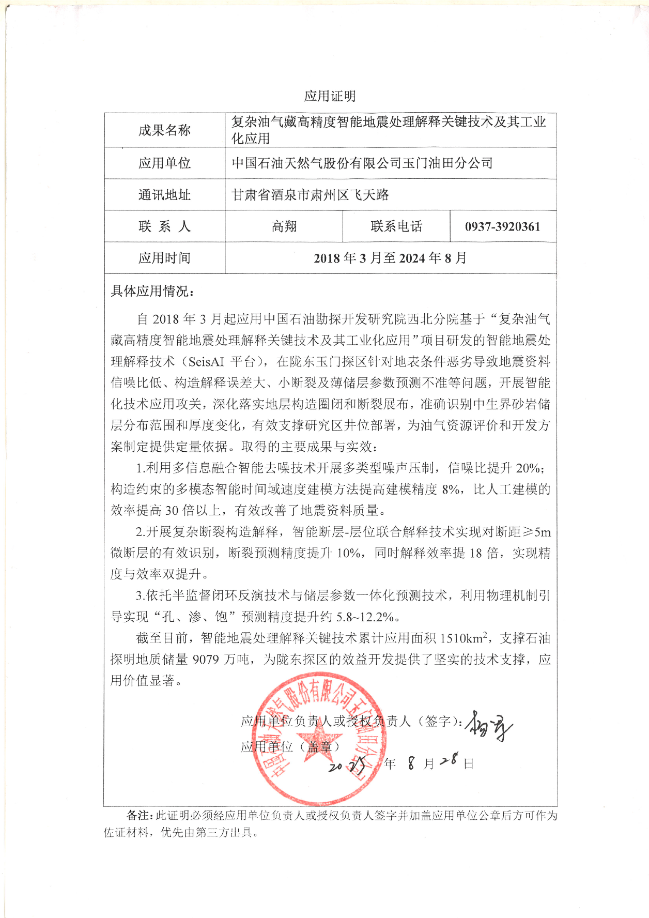
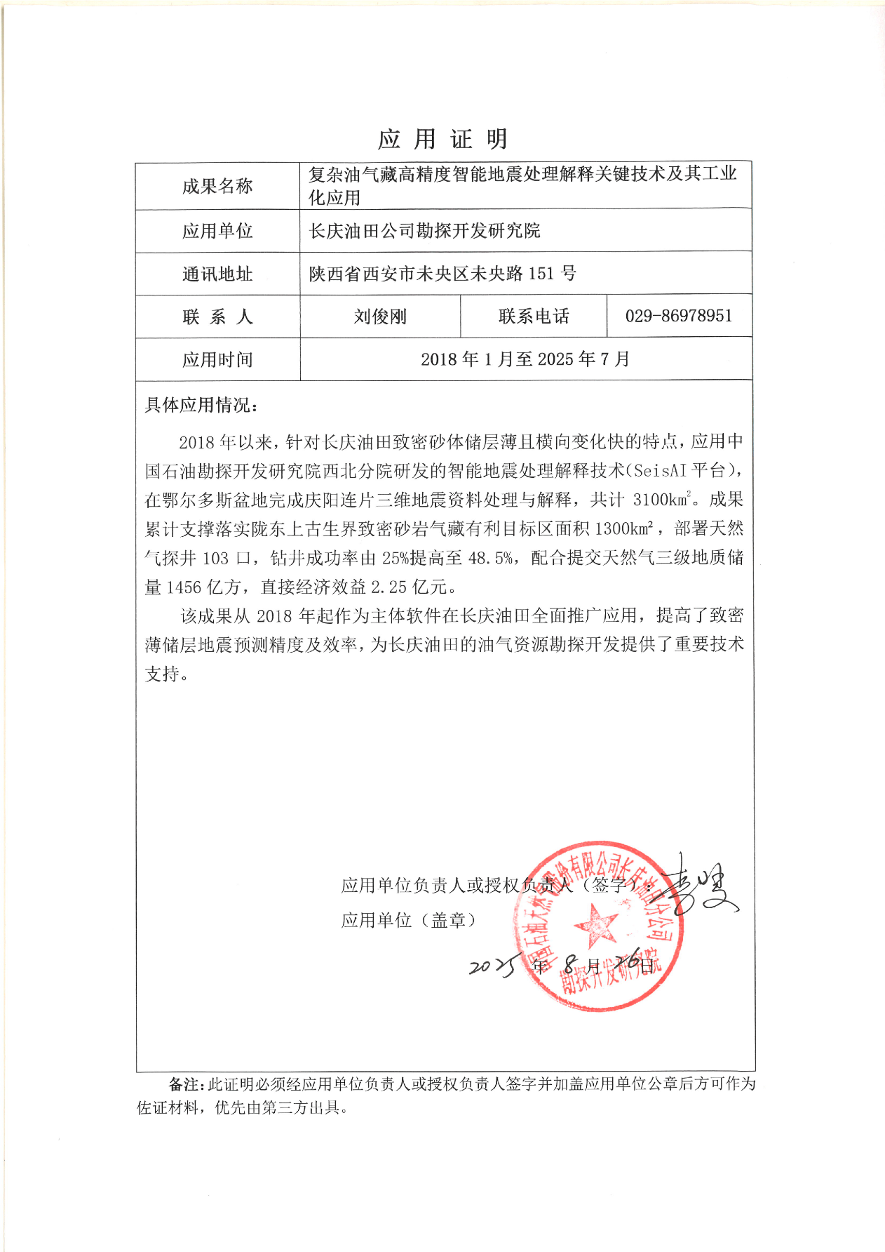

九、其他材料（申报材料中需要签字的内容，知情同意证明和非连续申报证明）
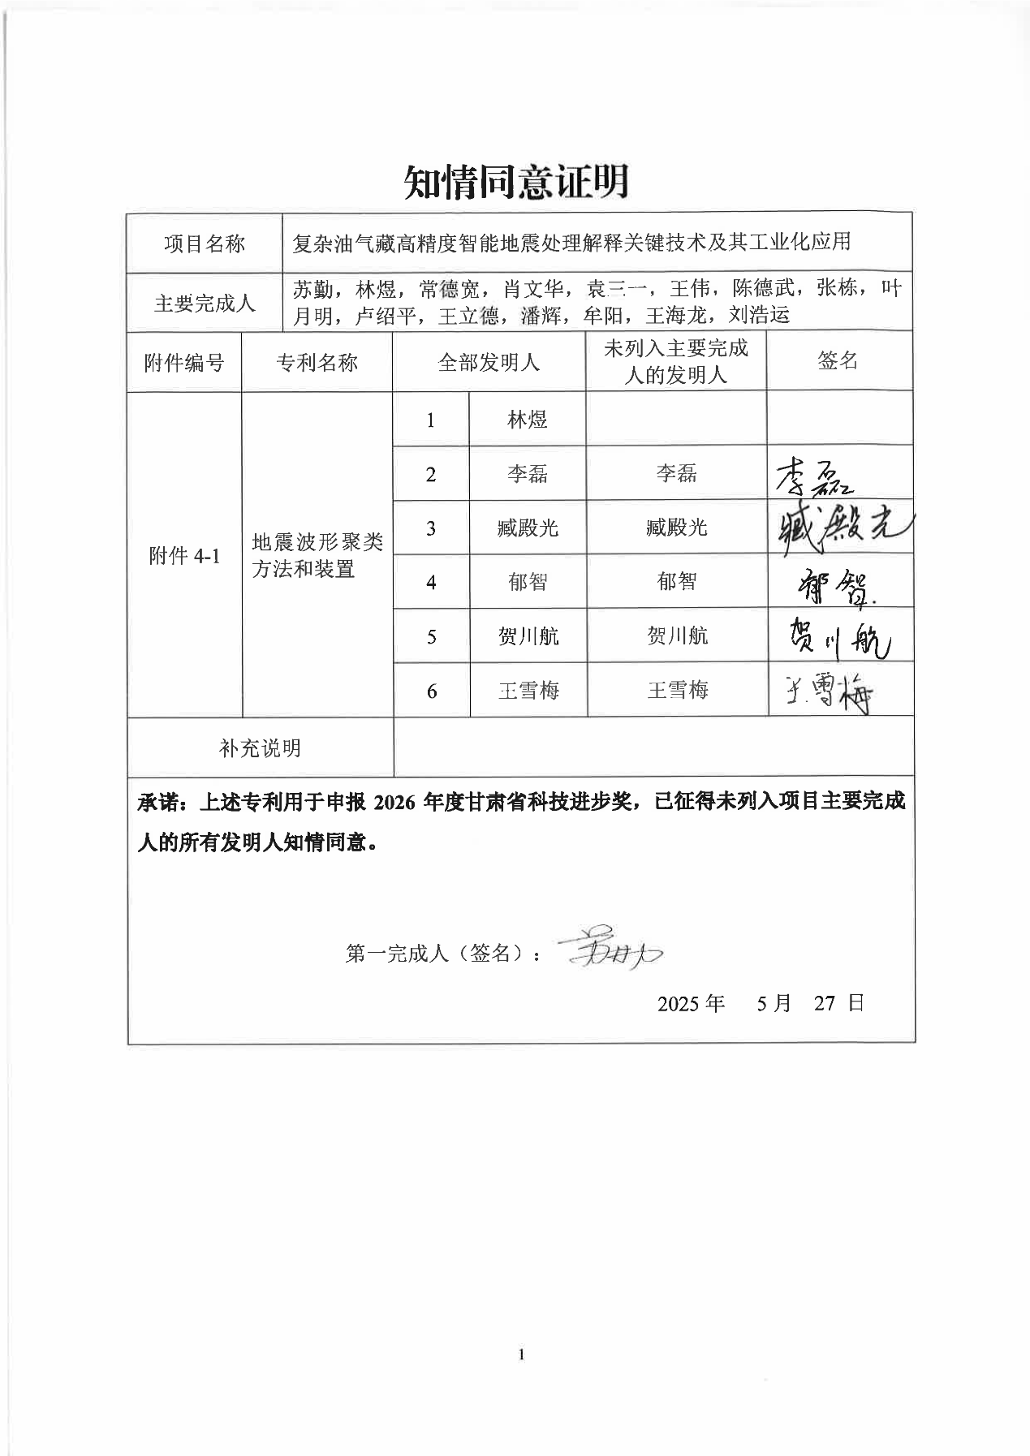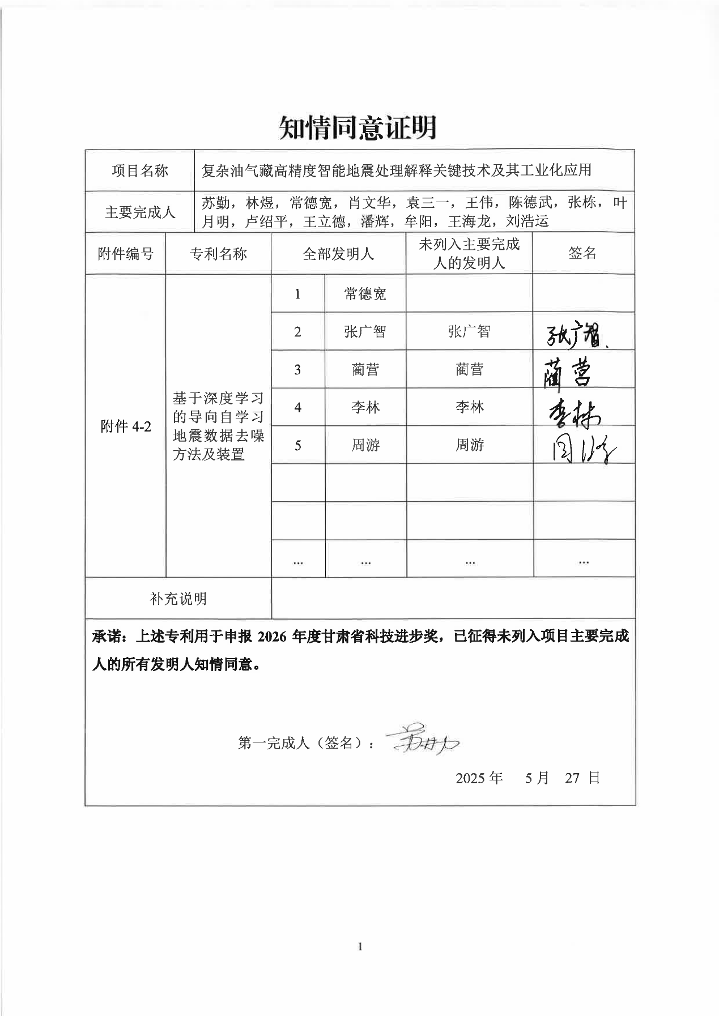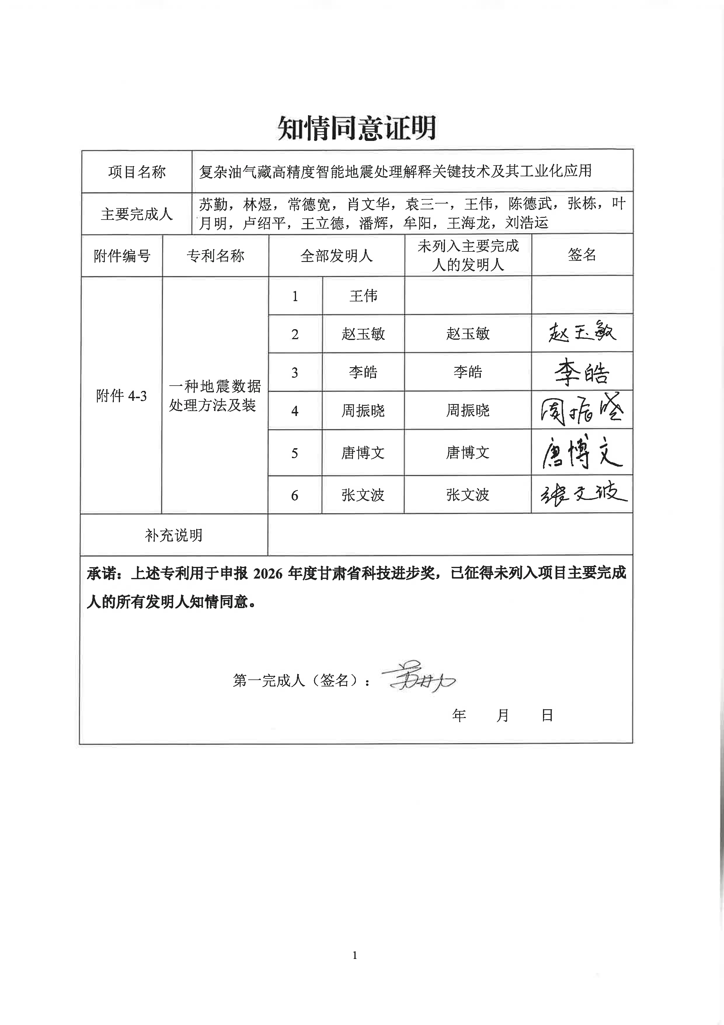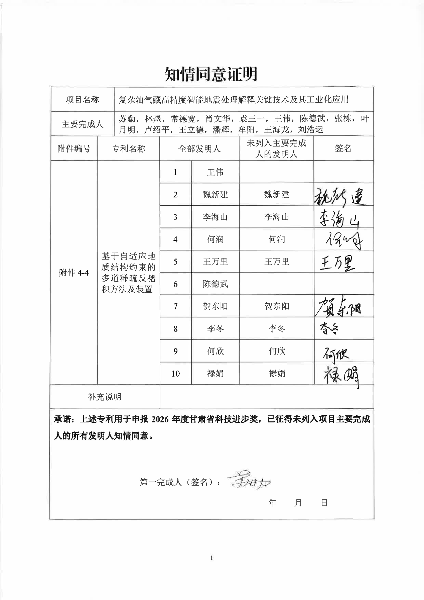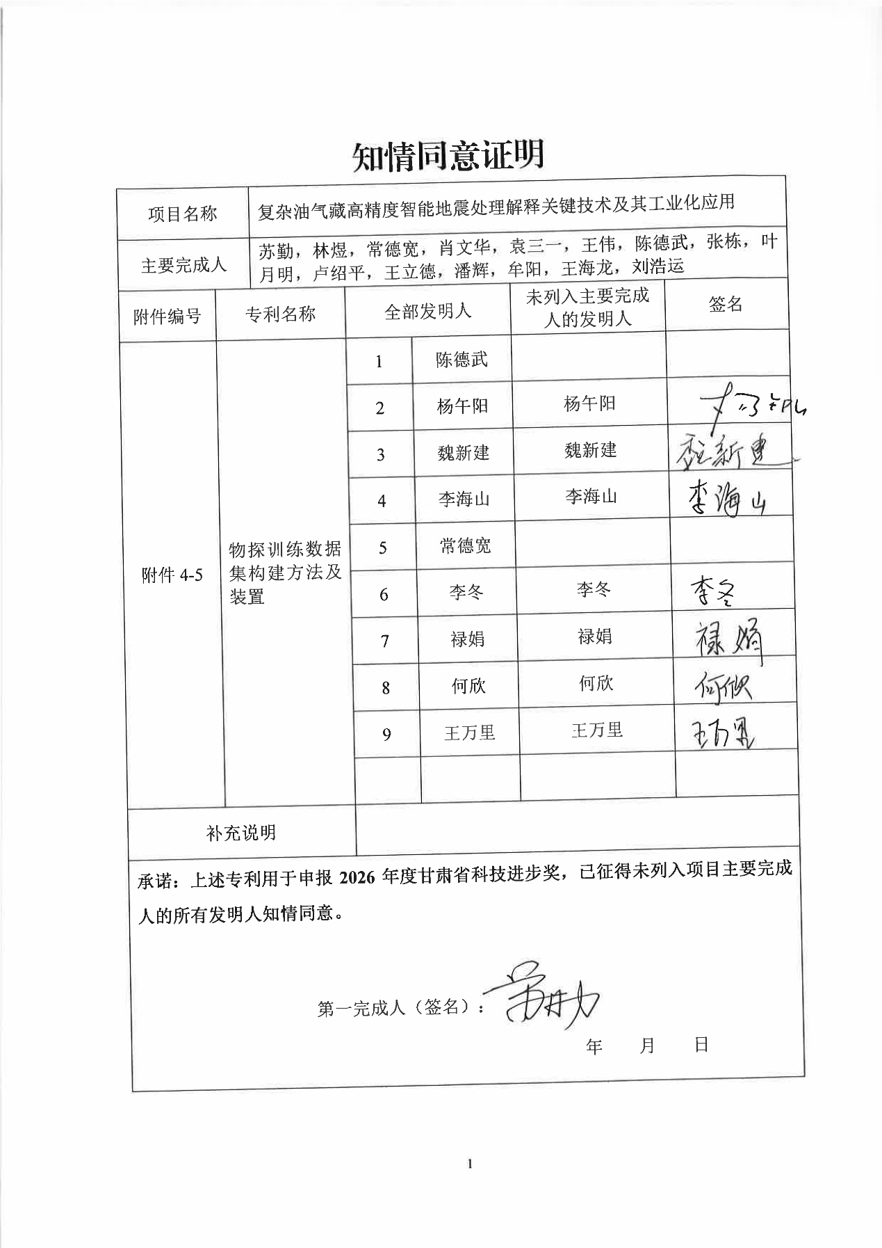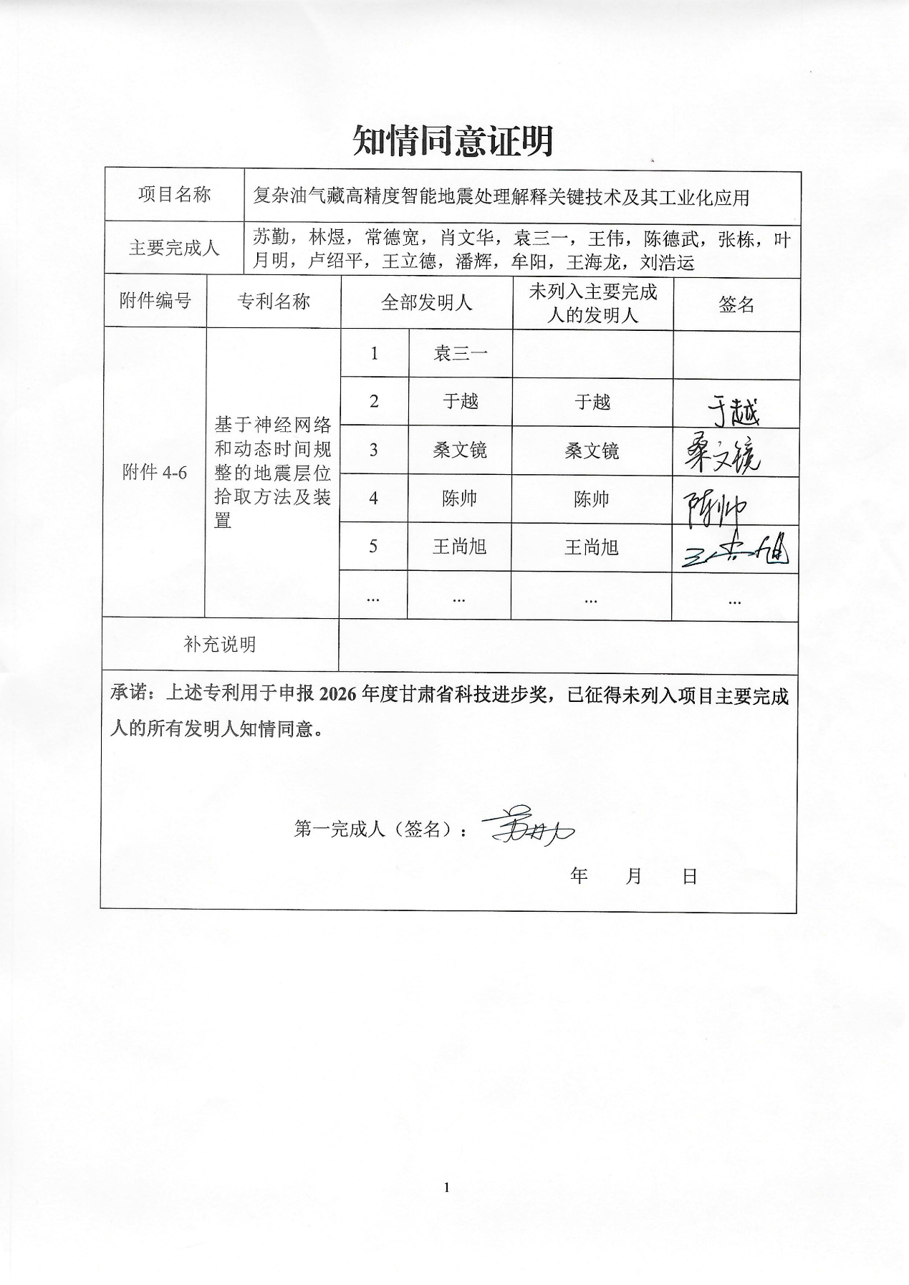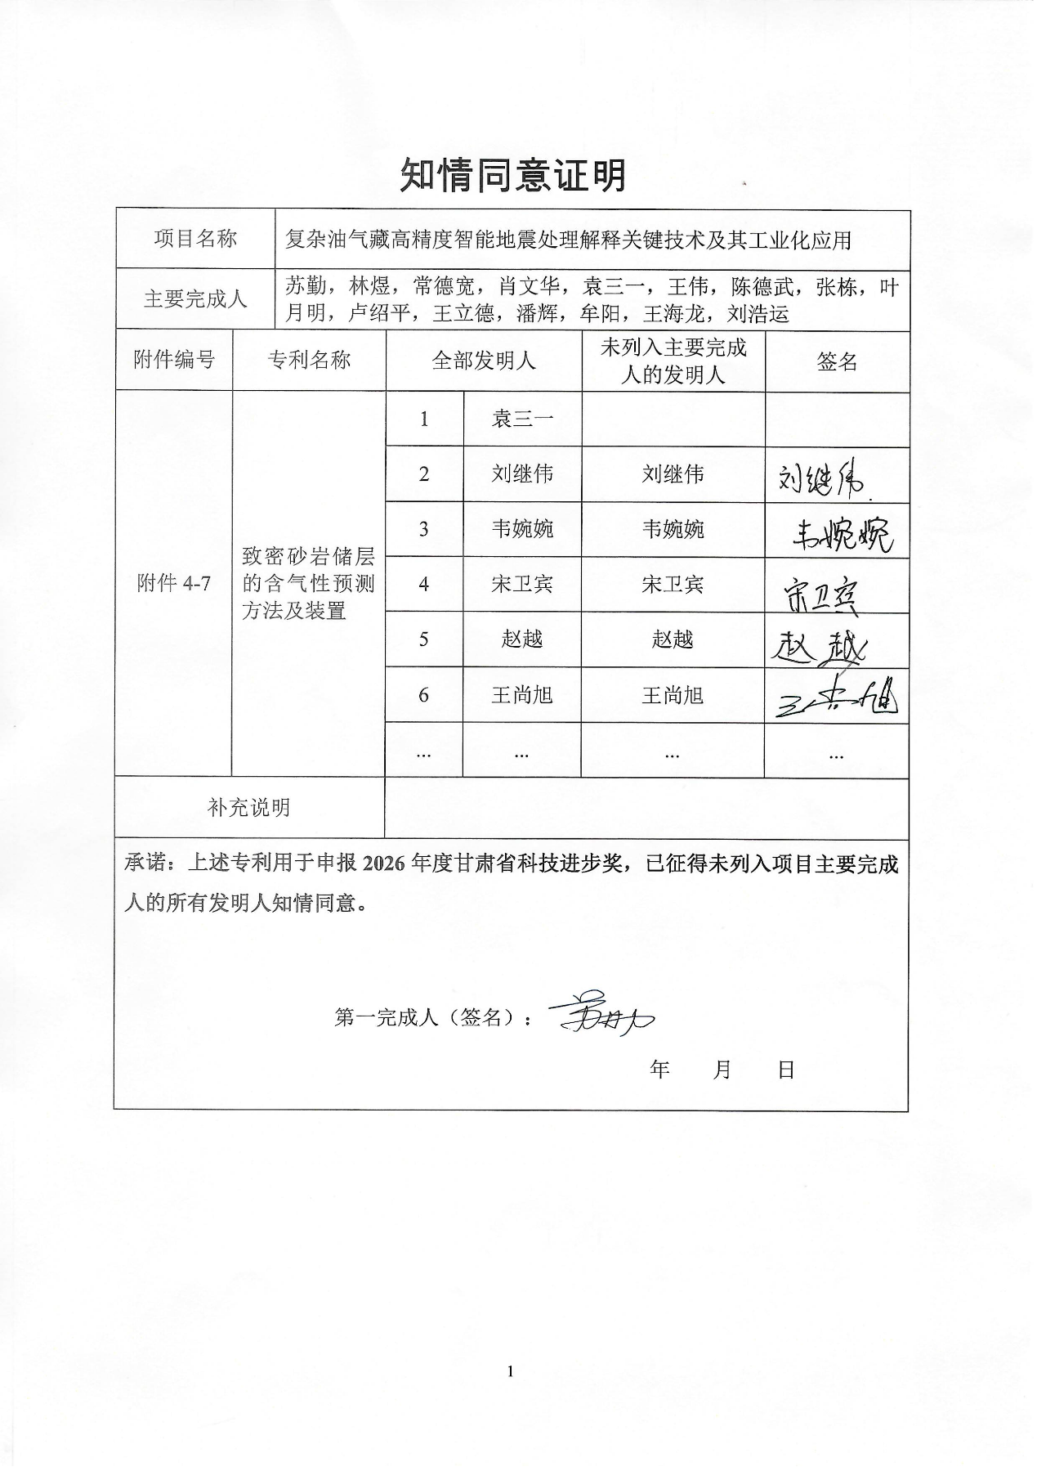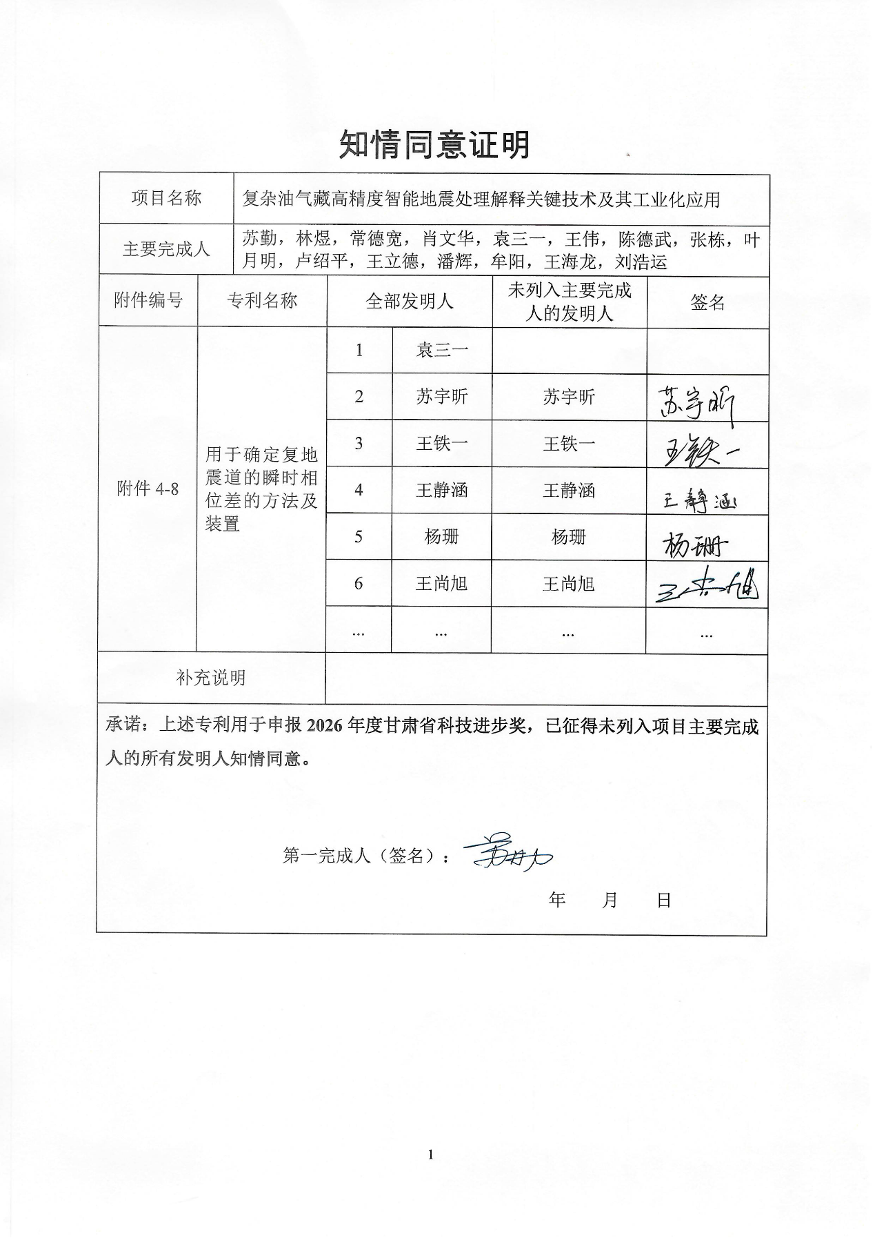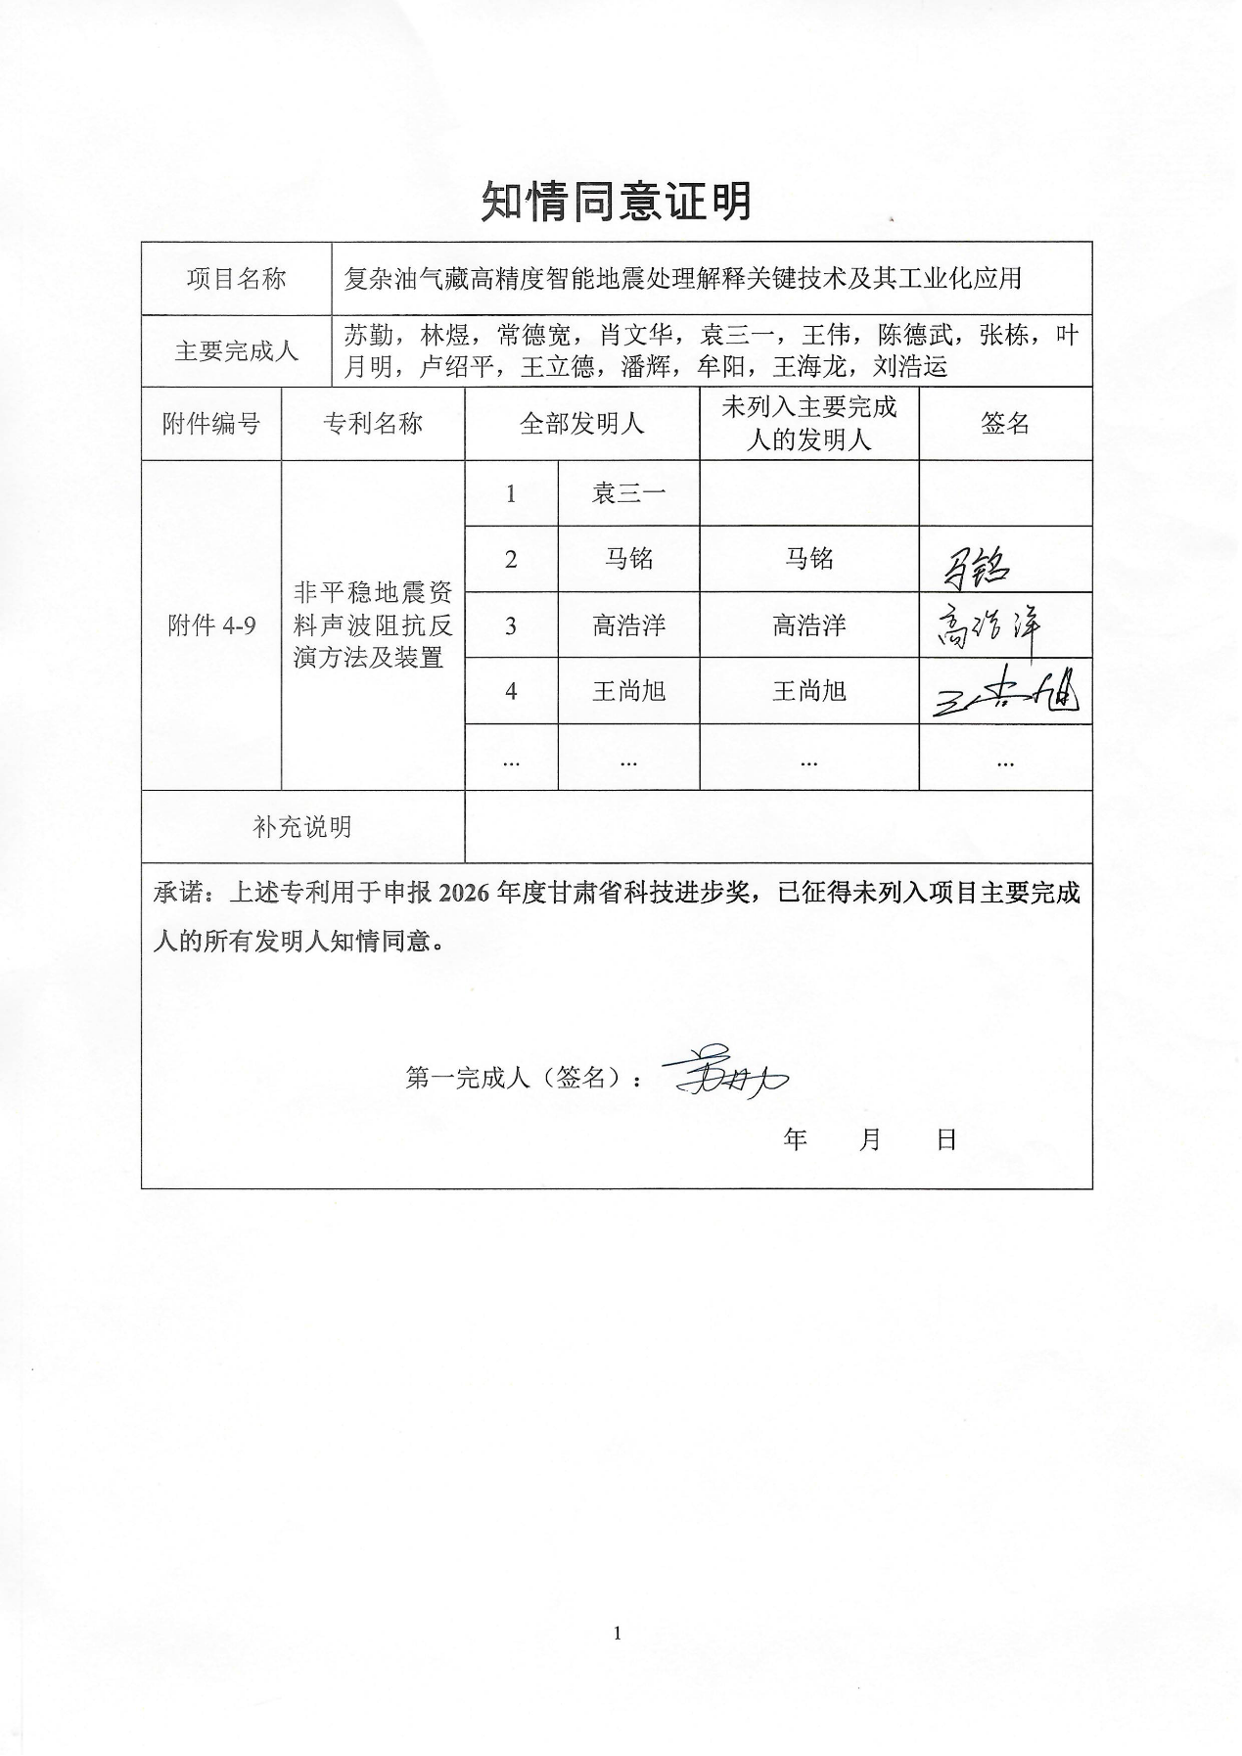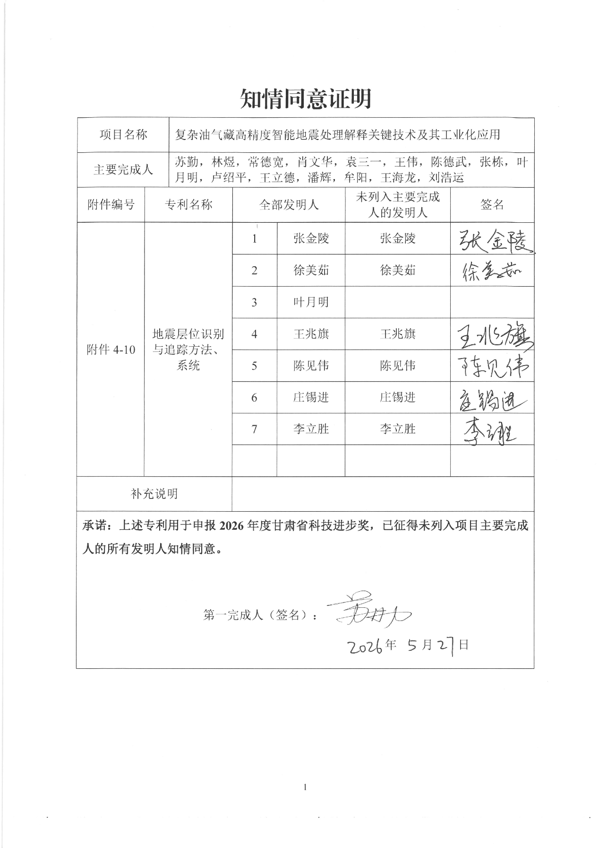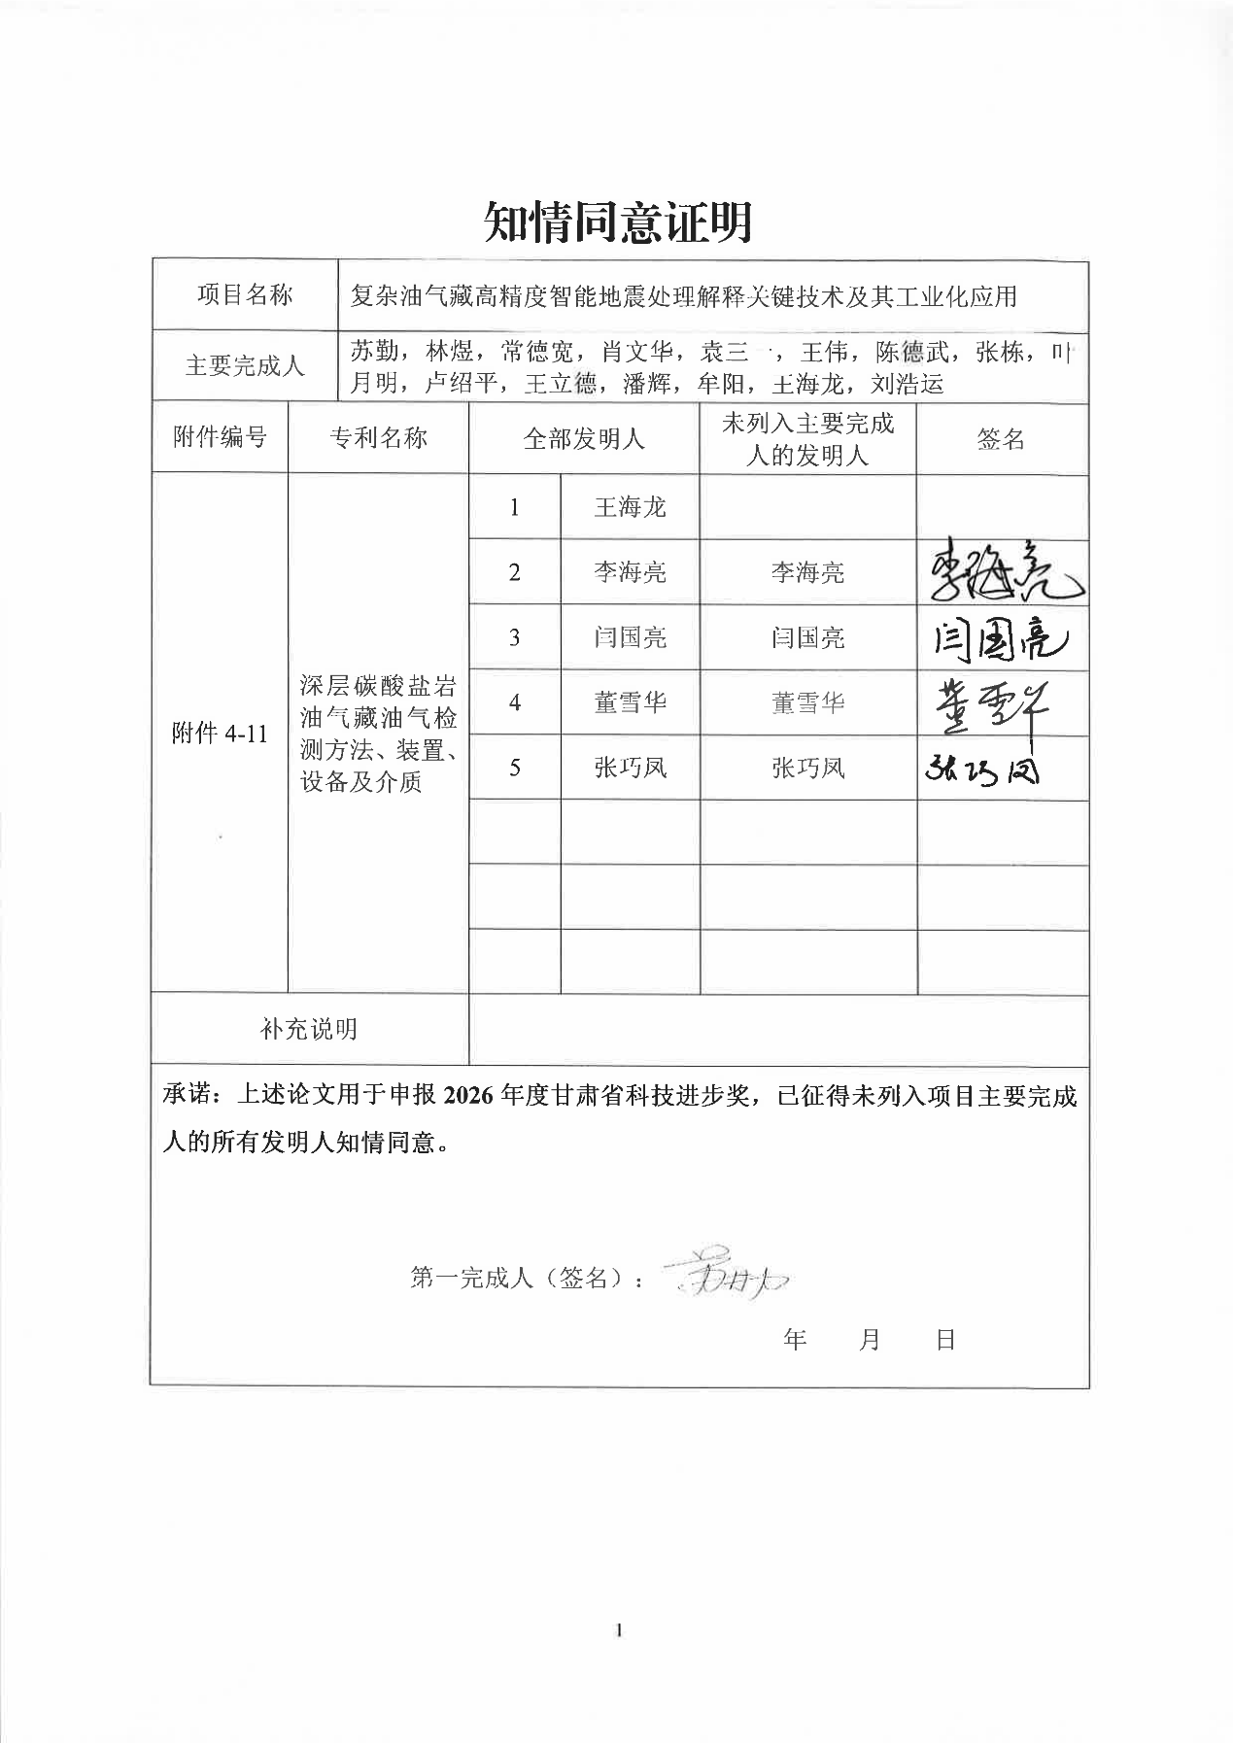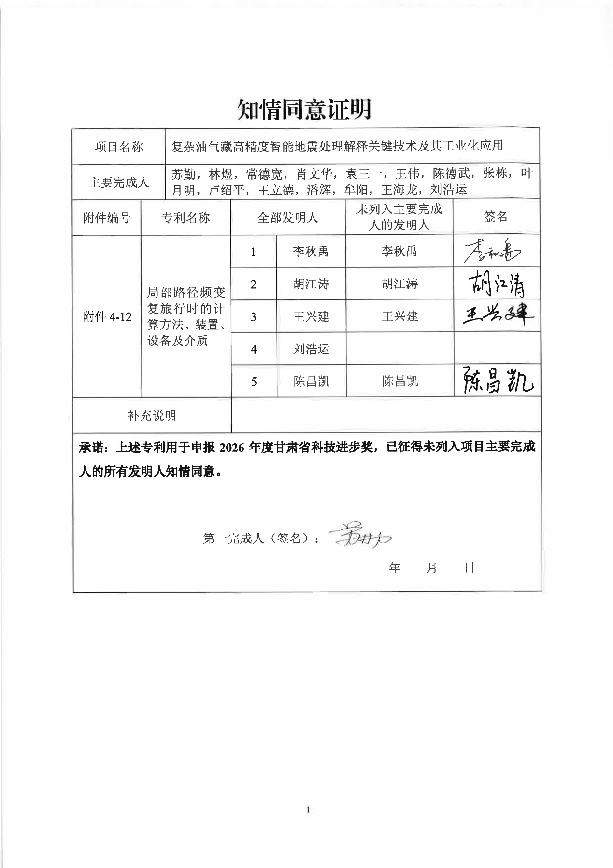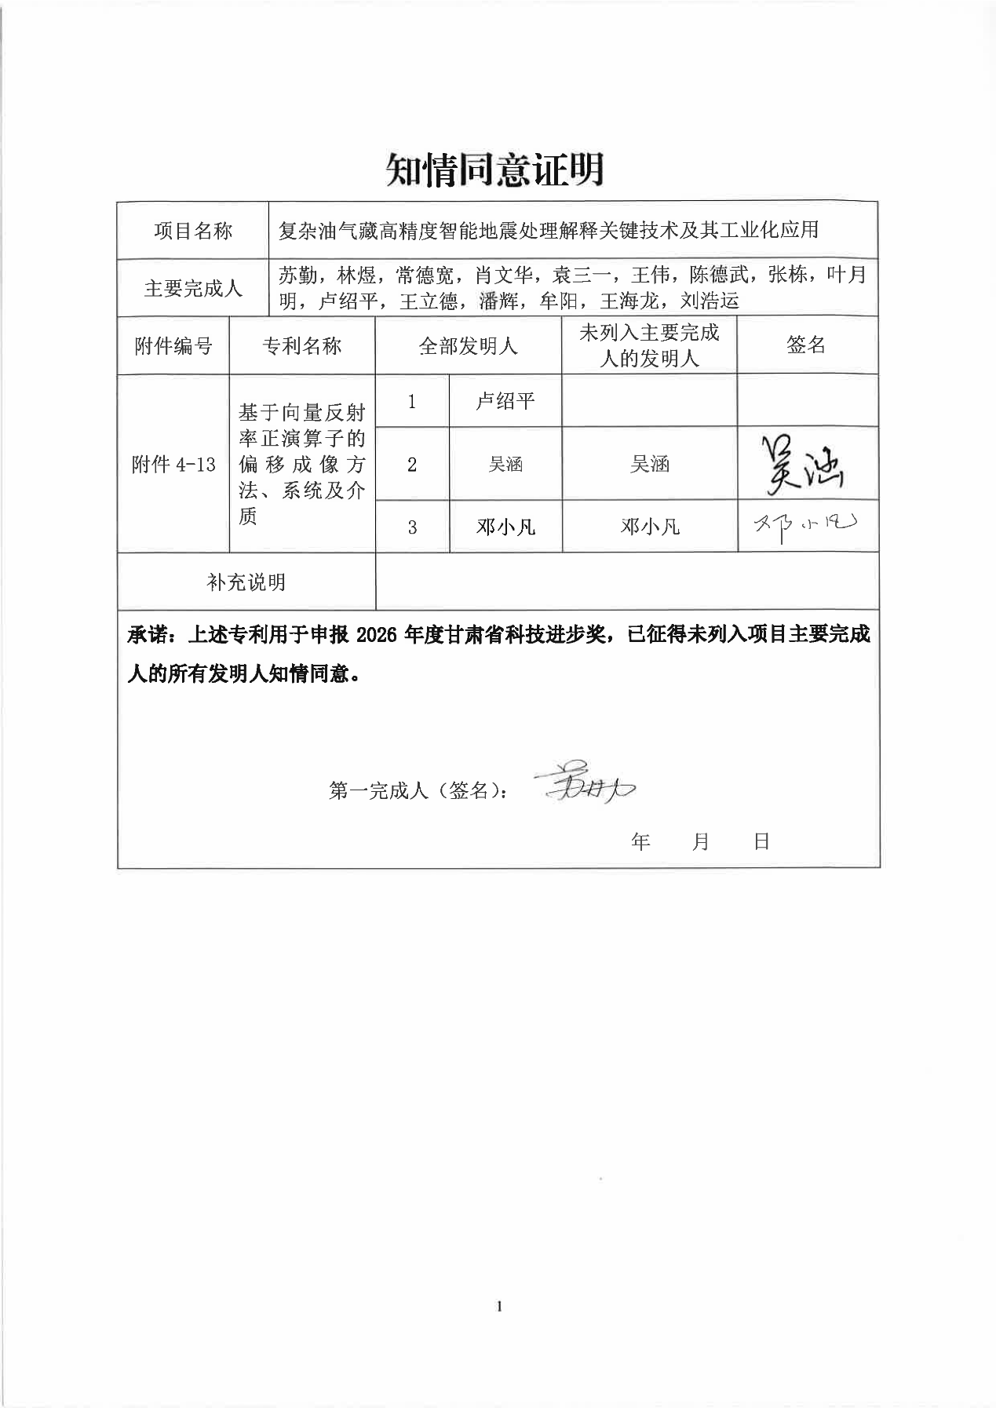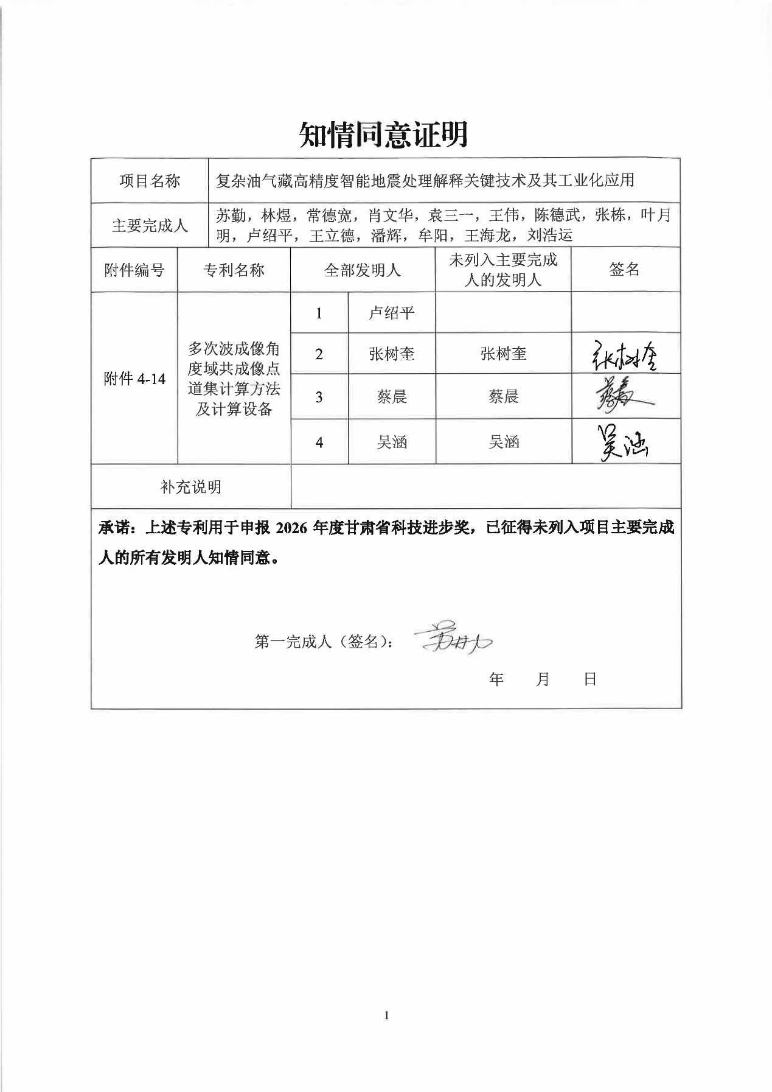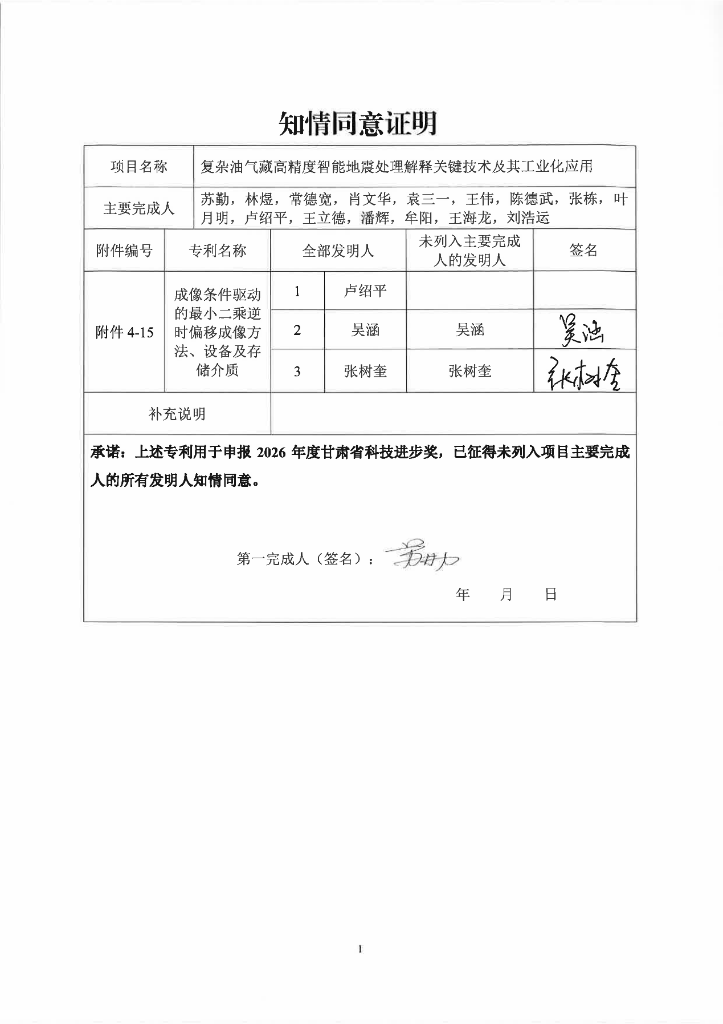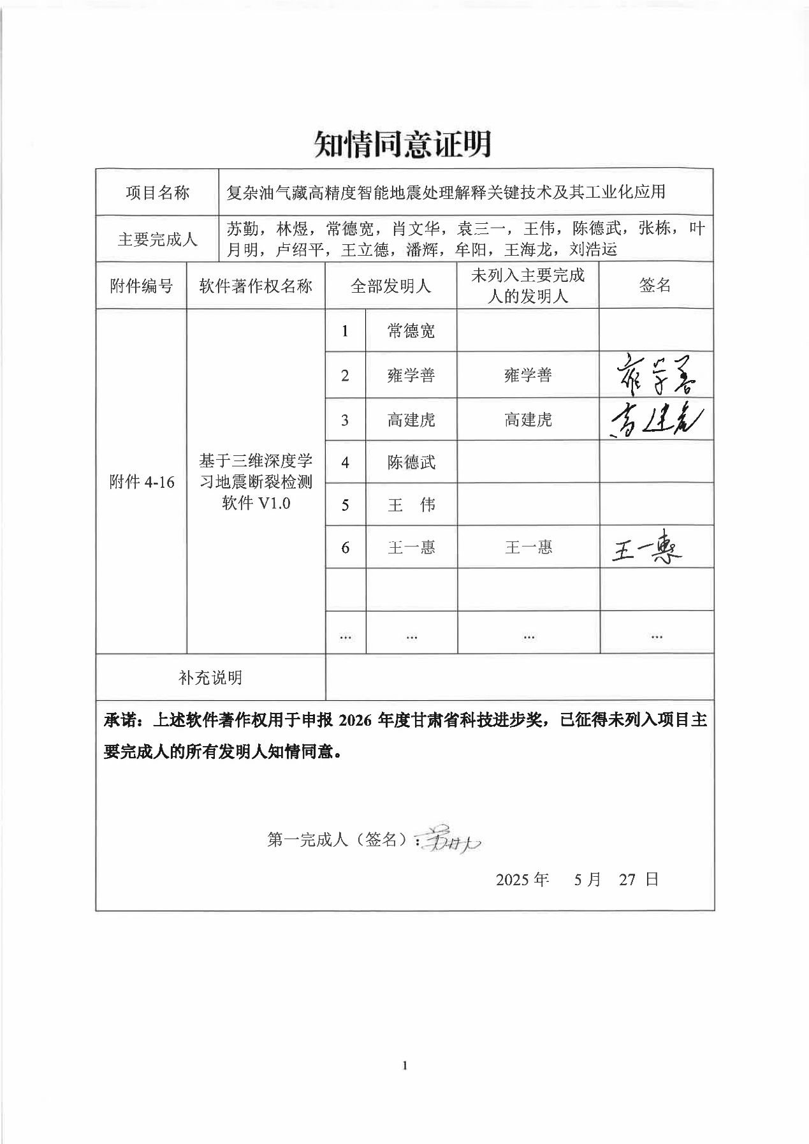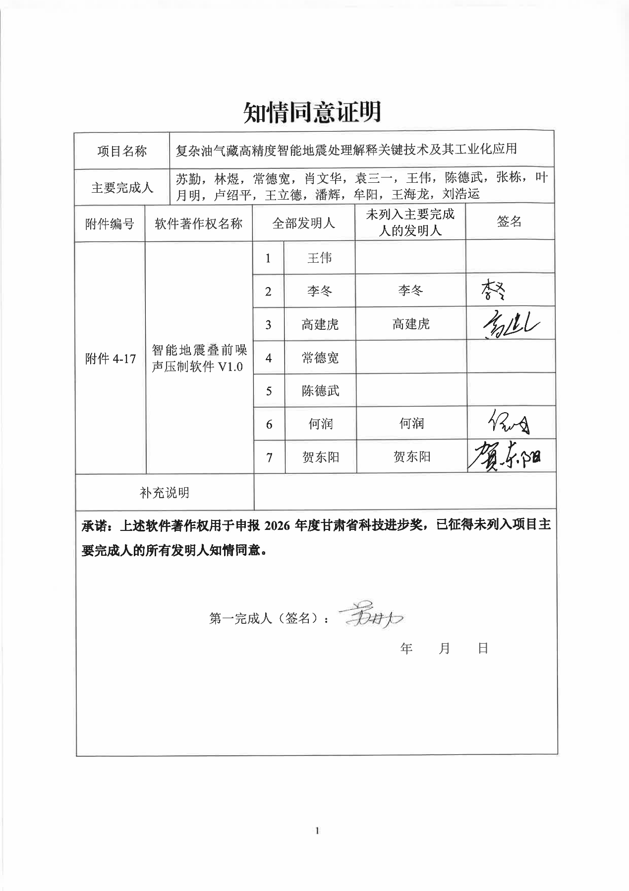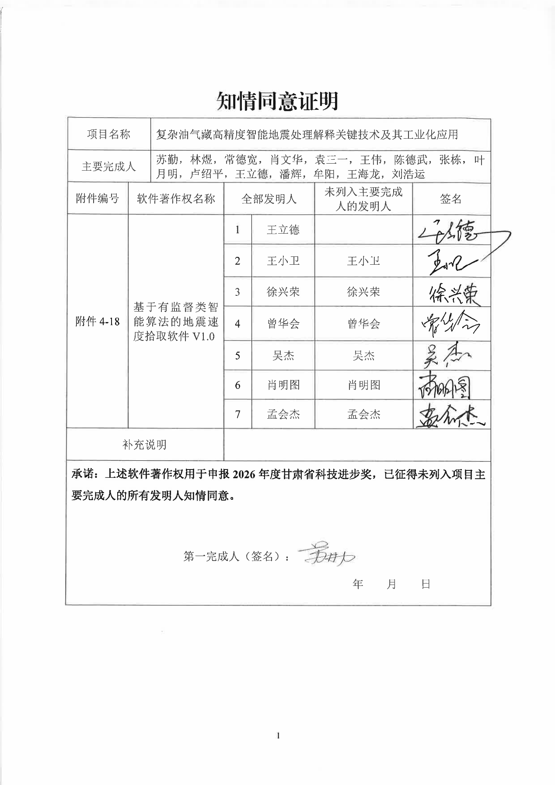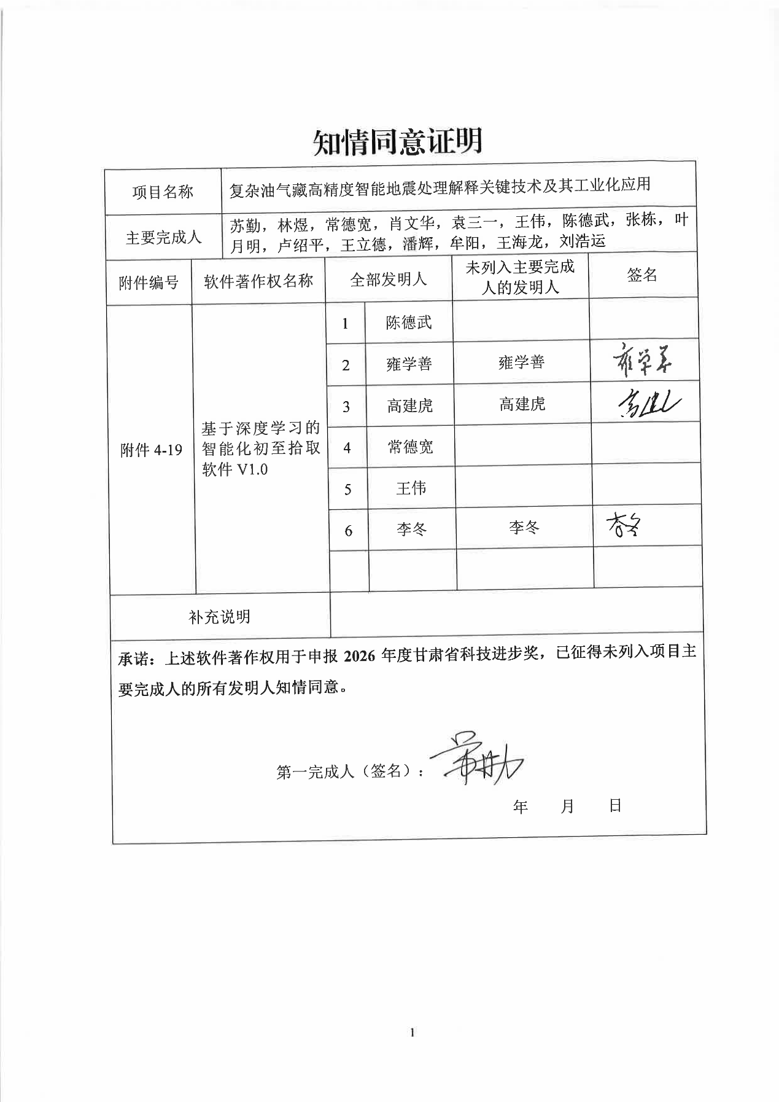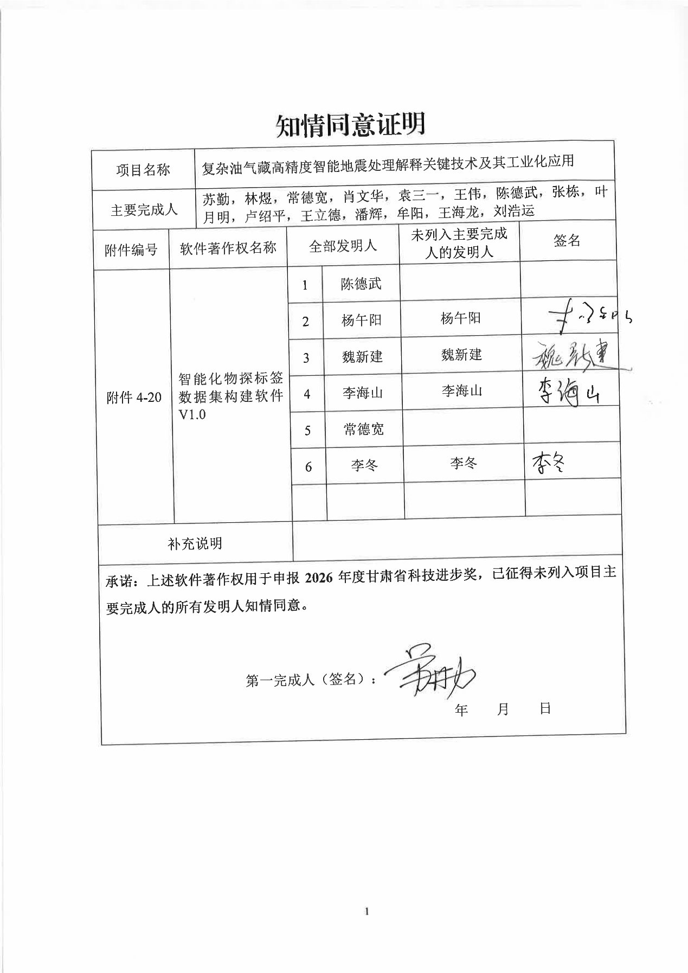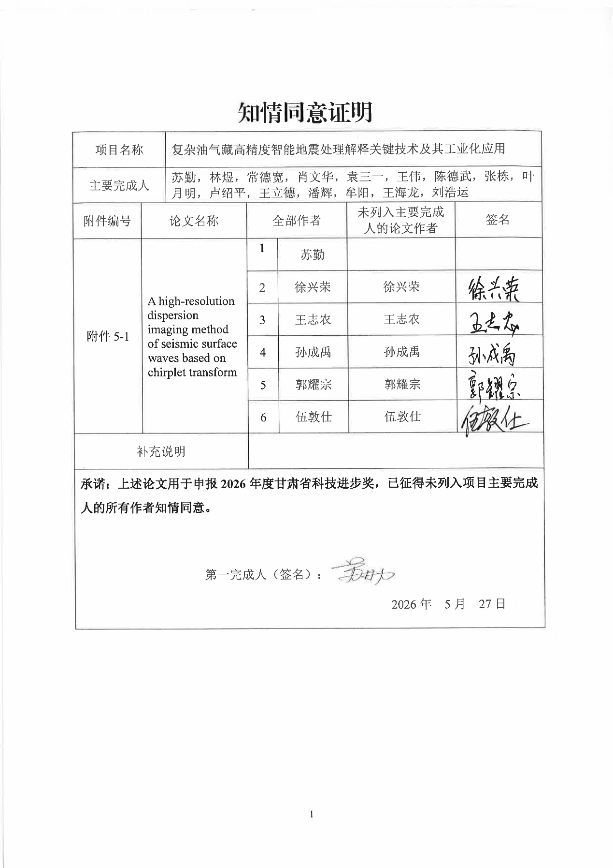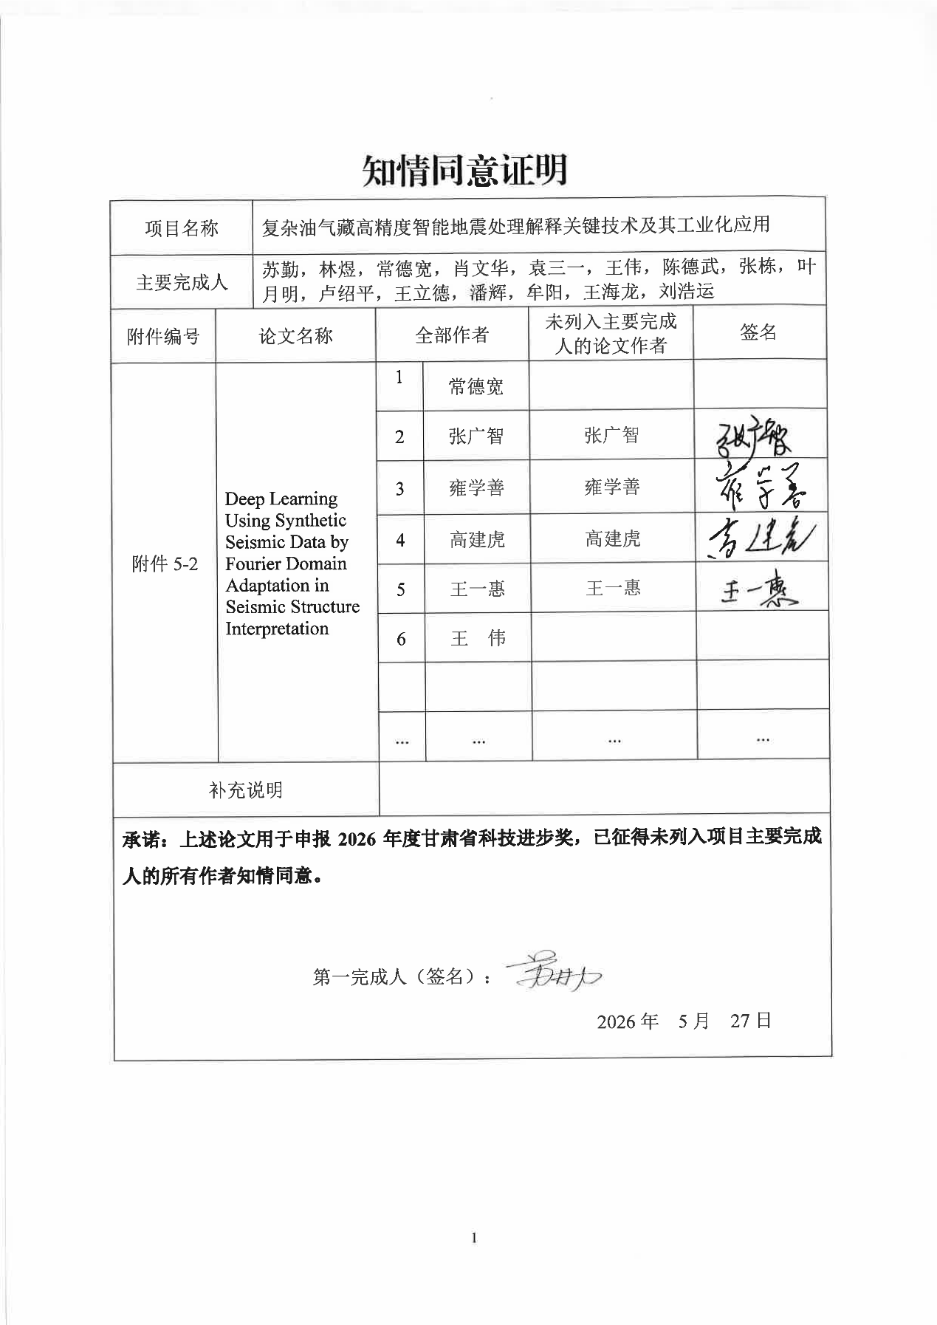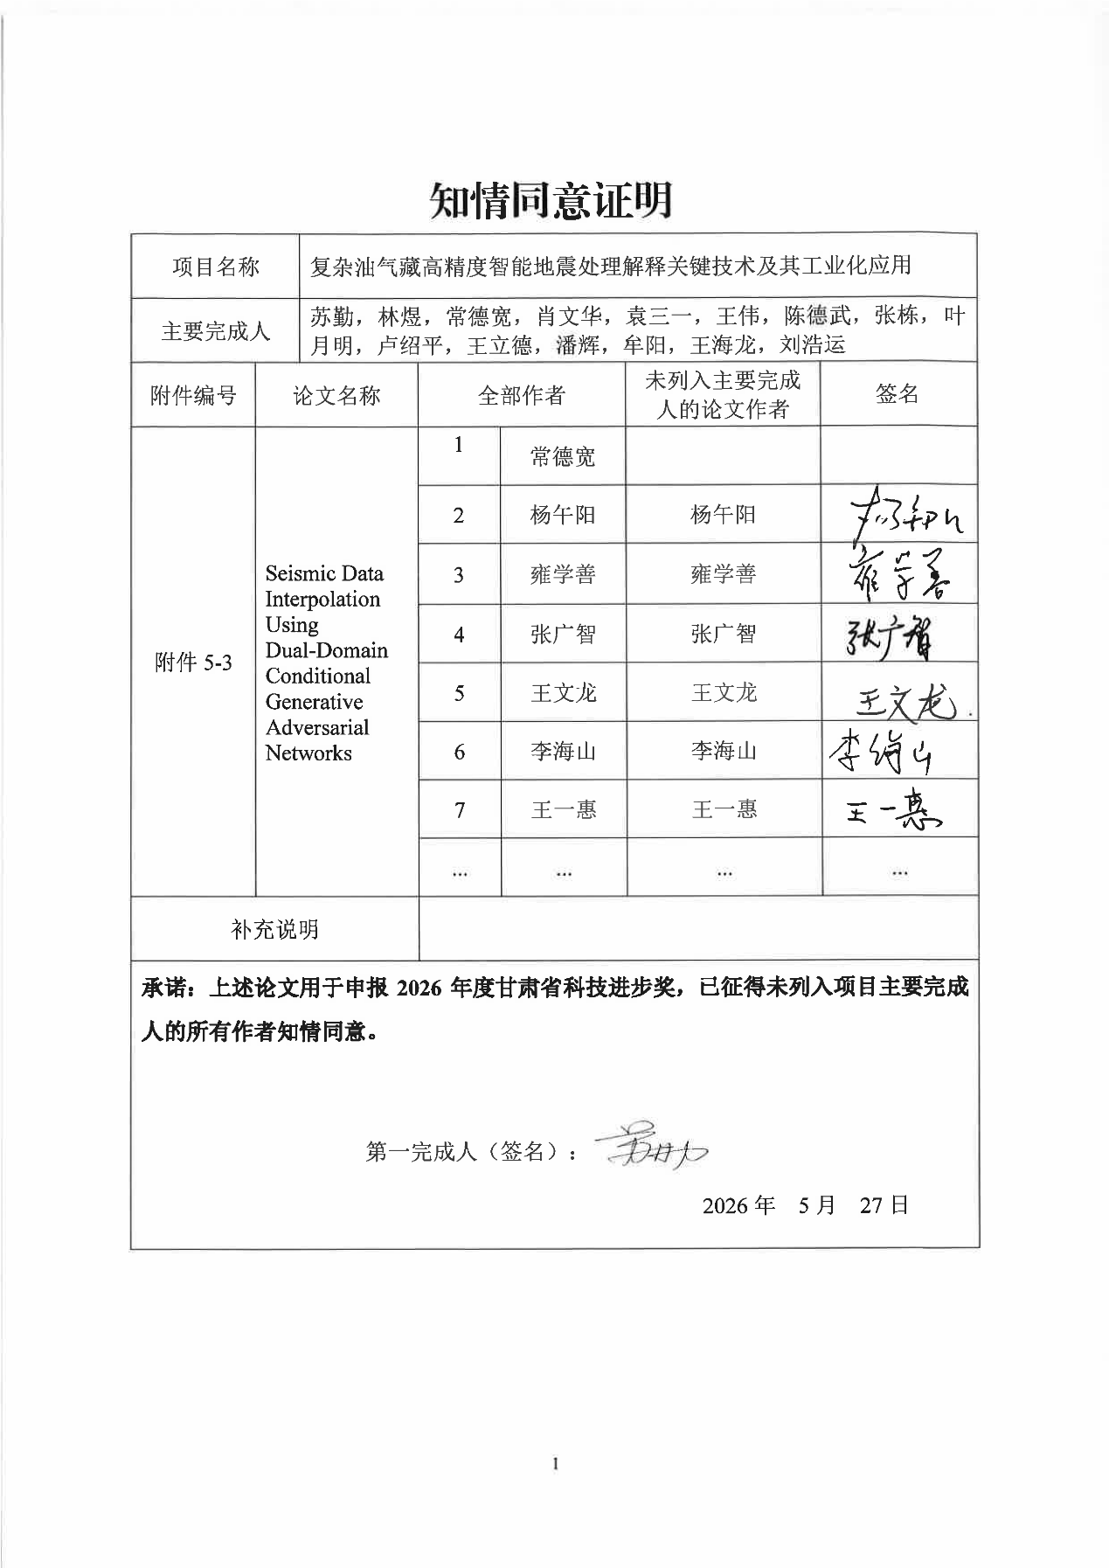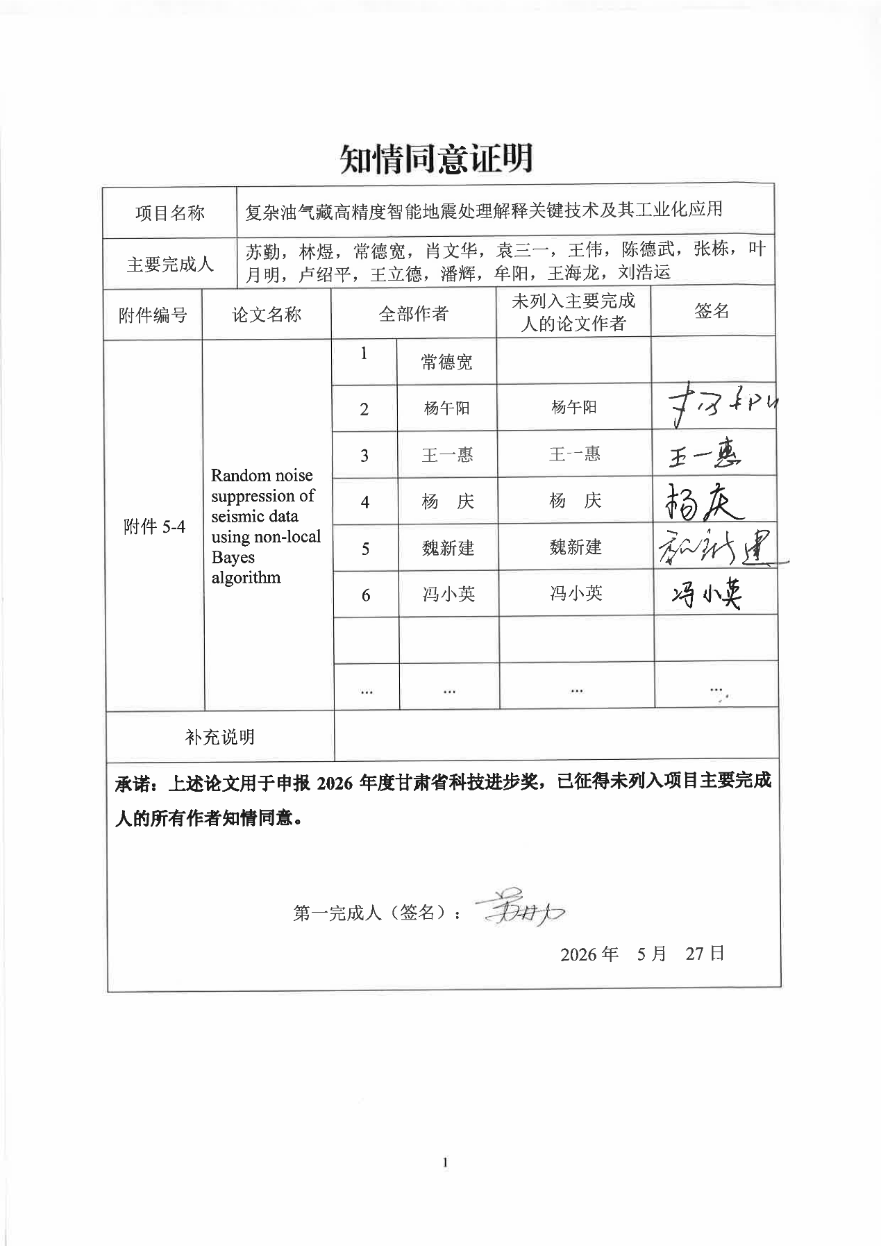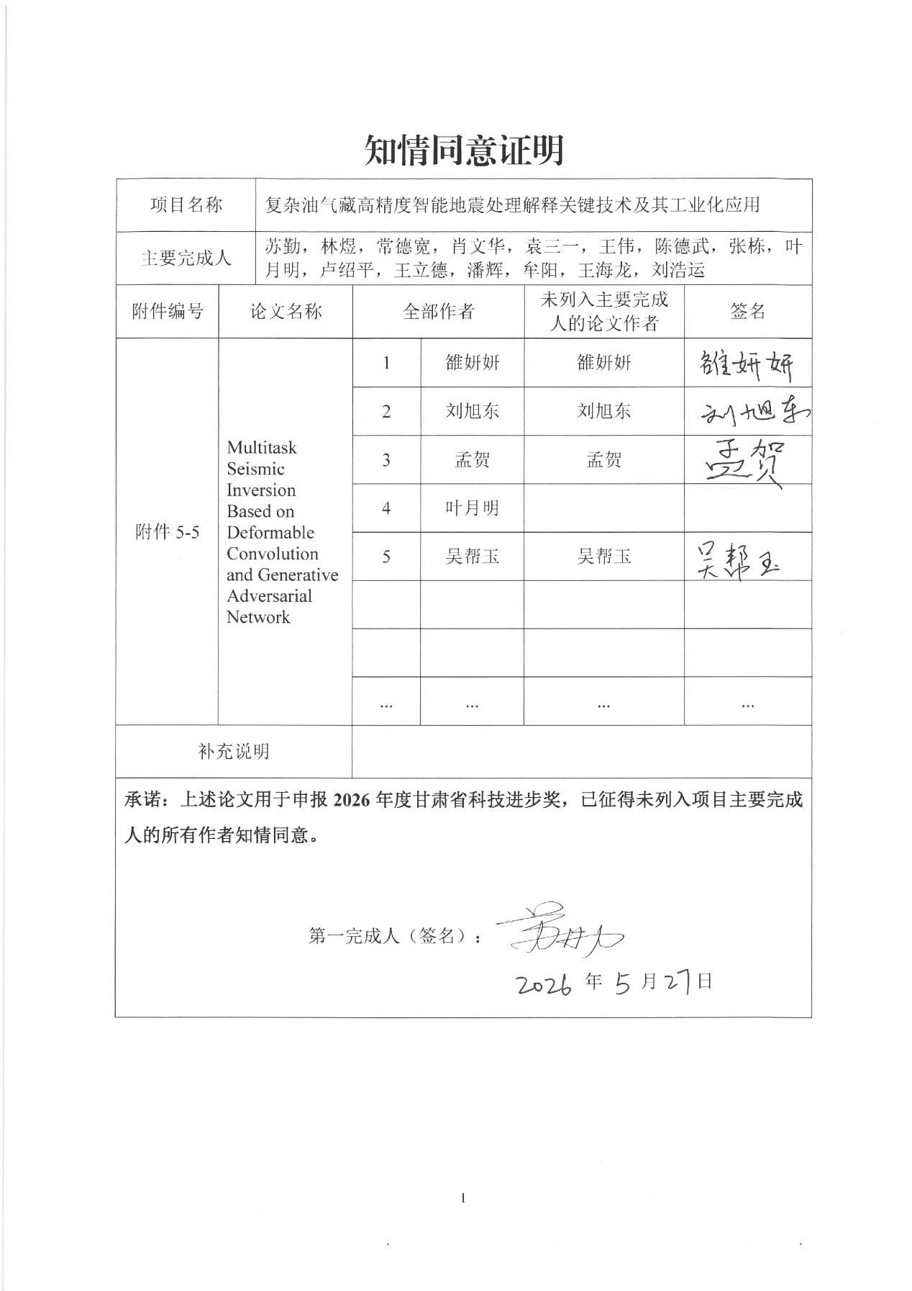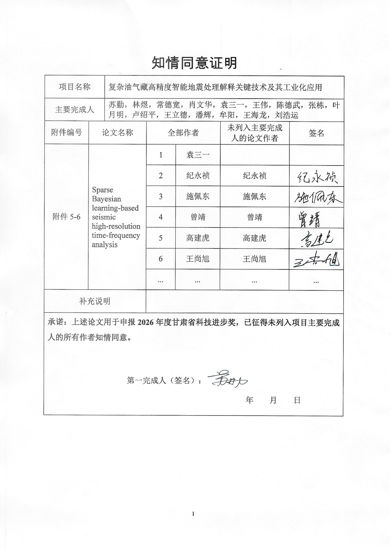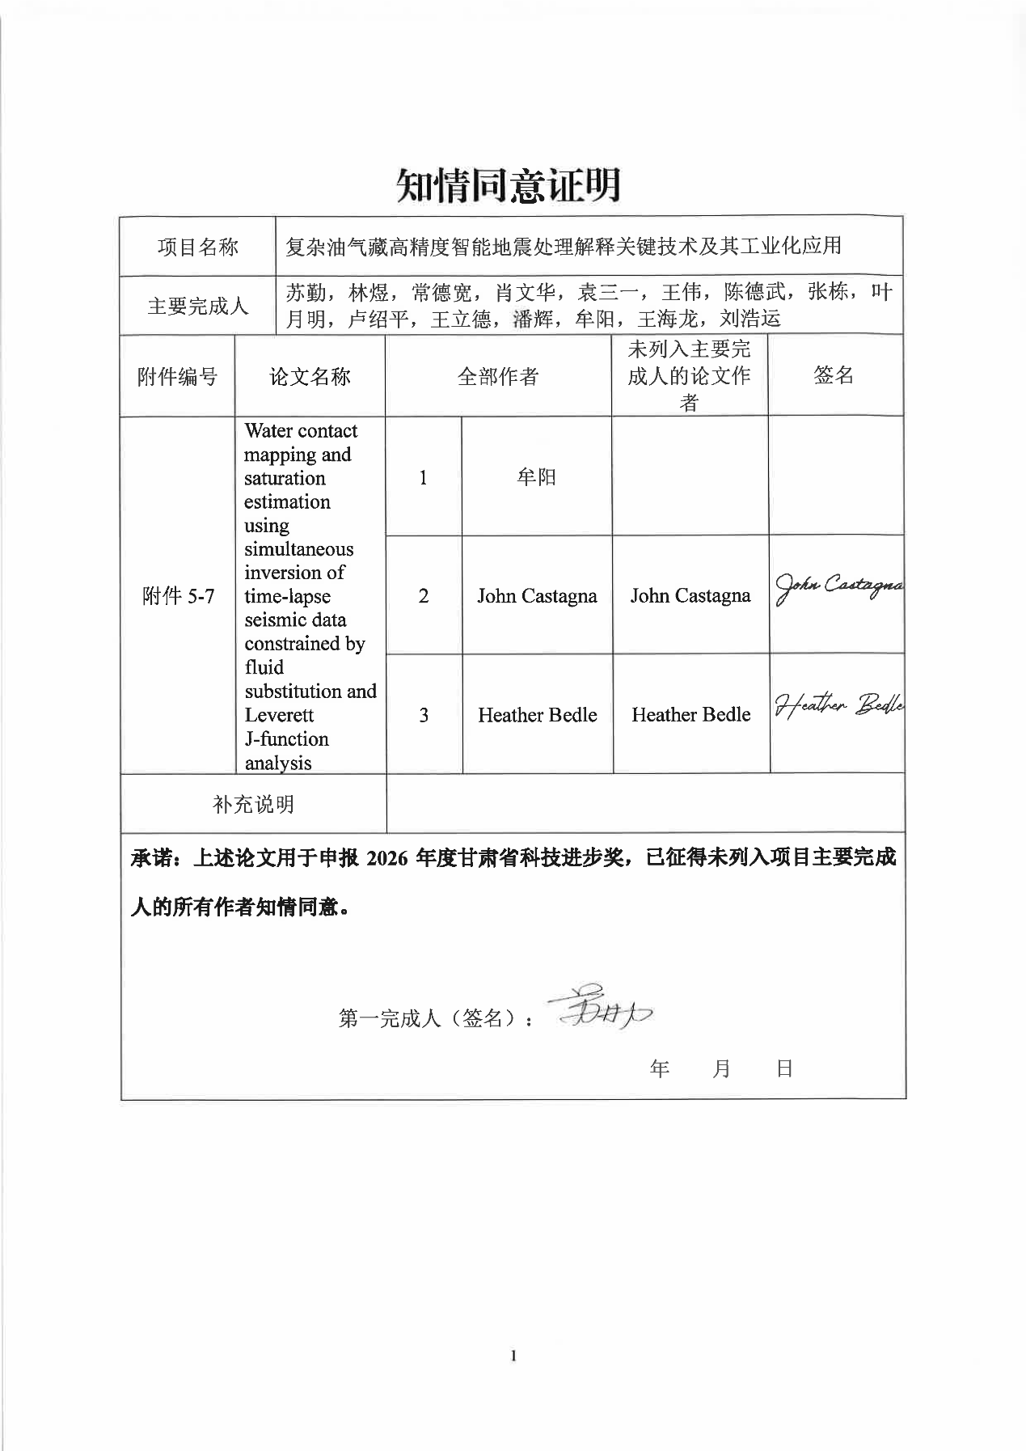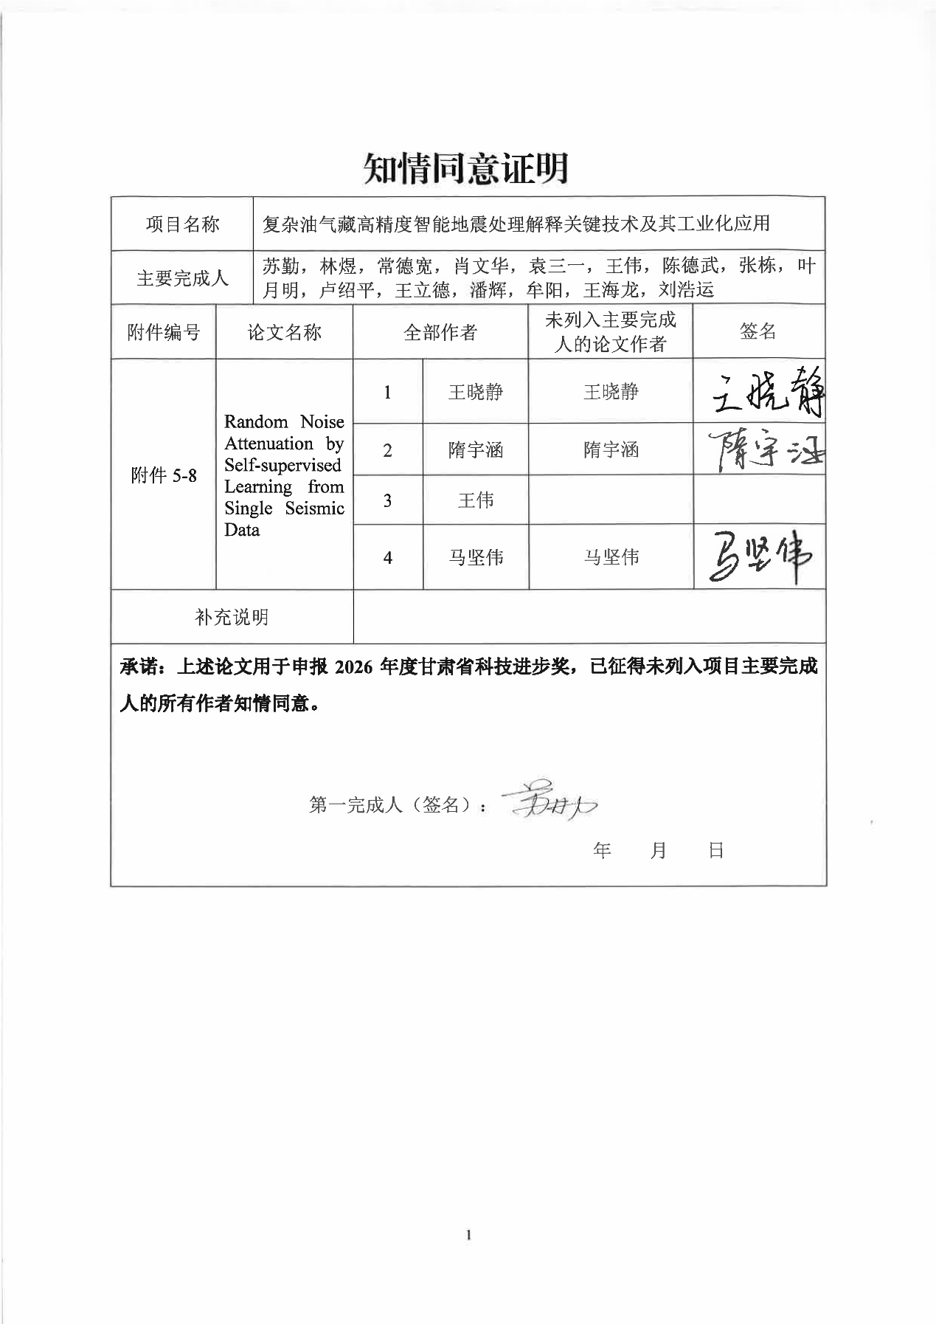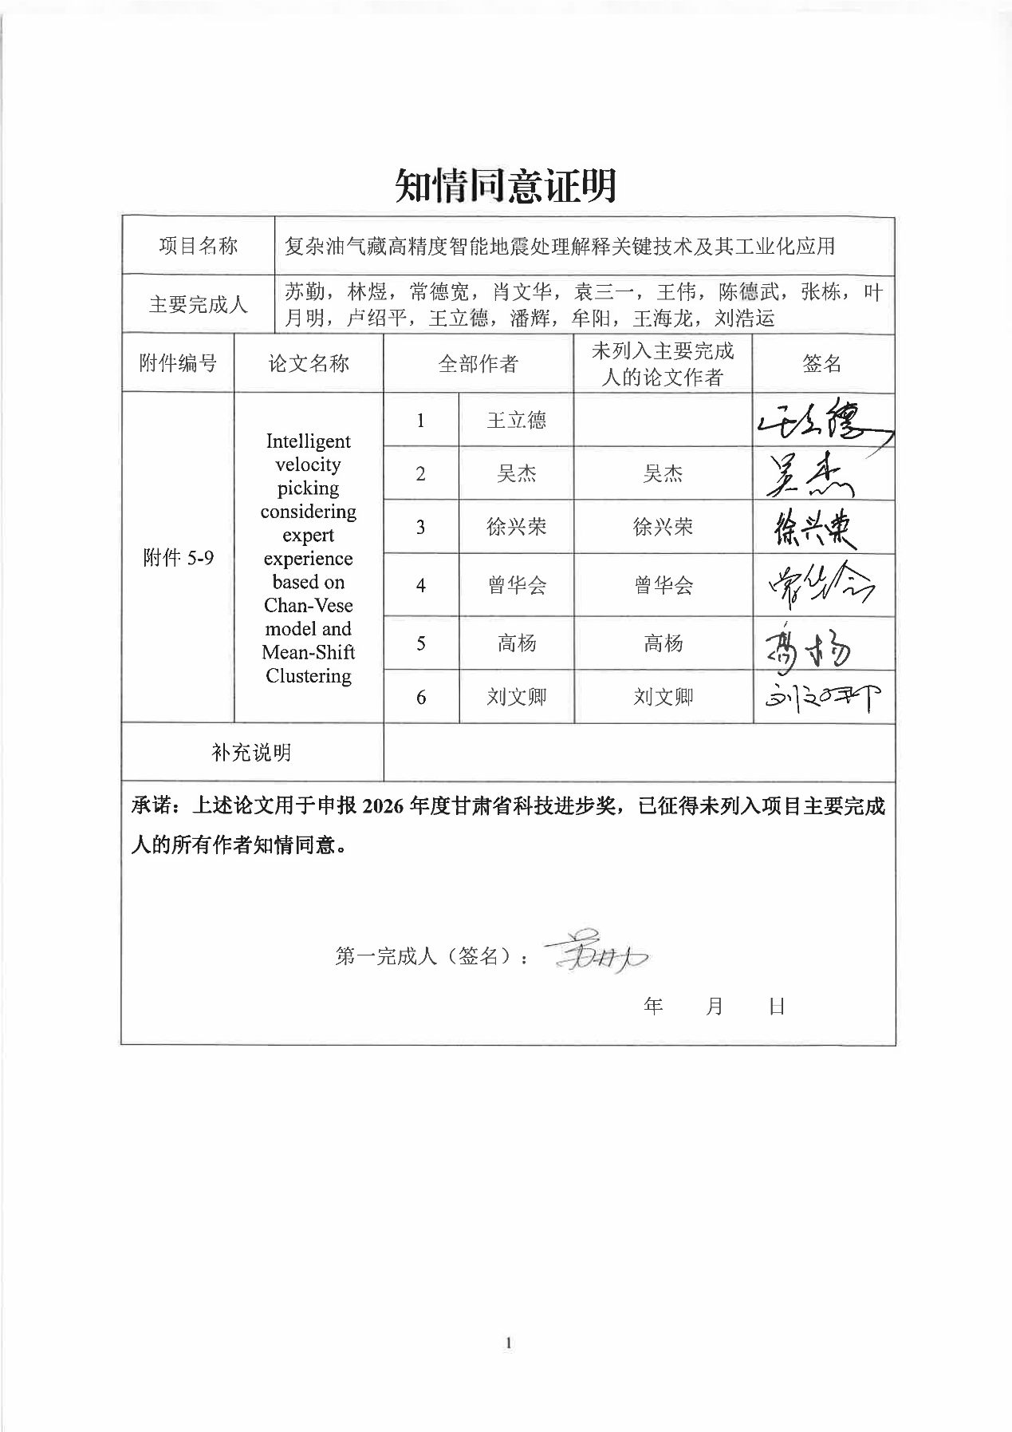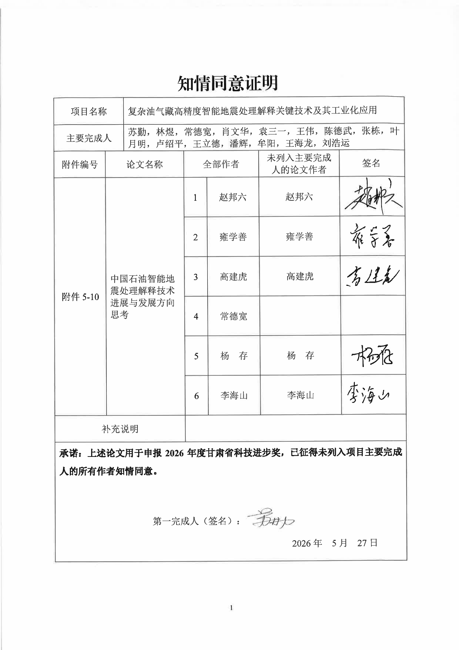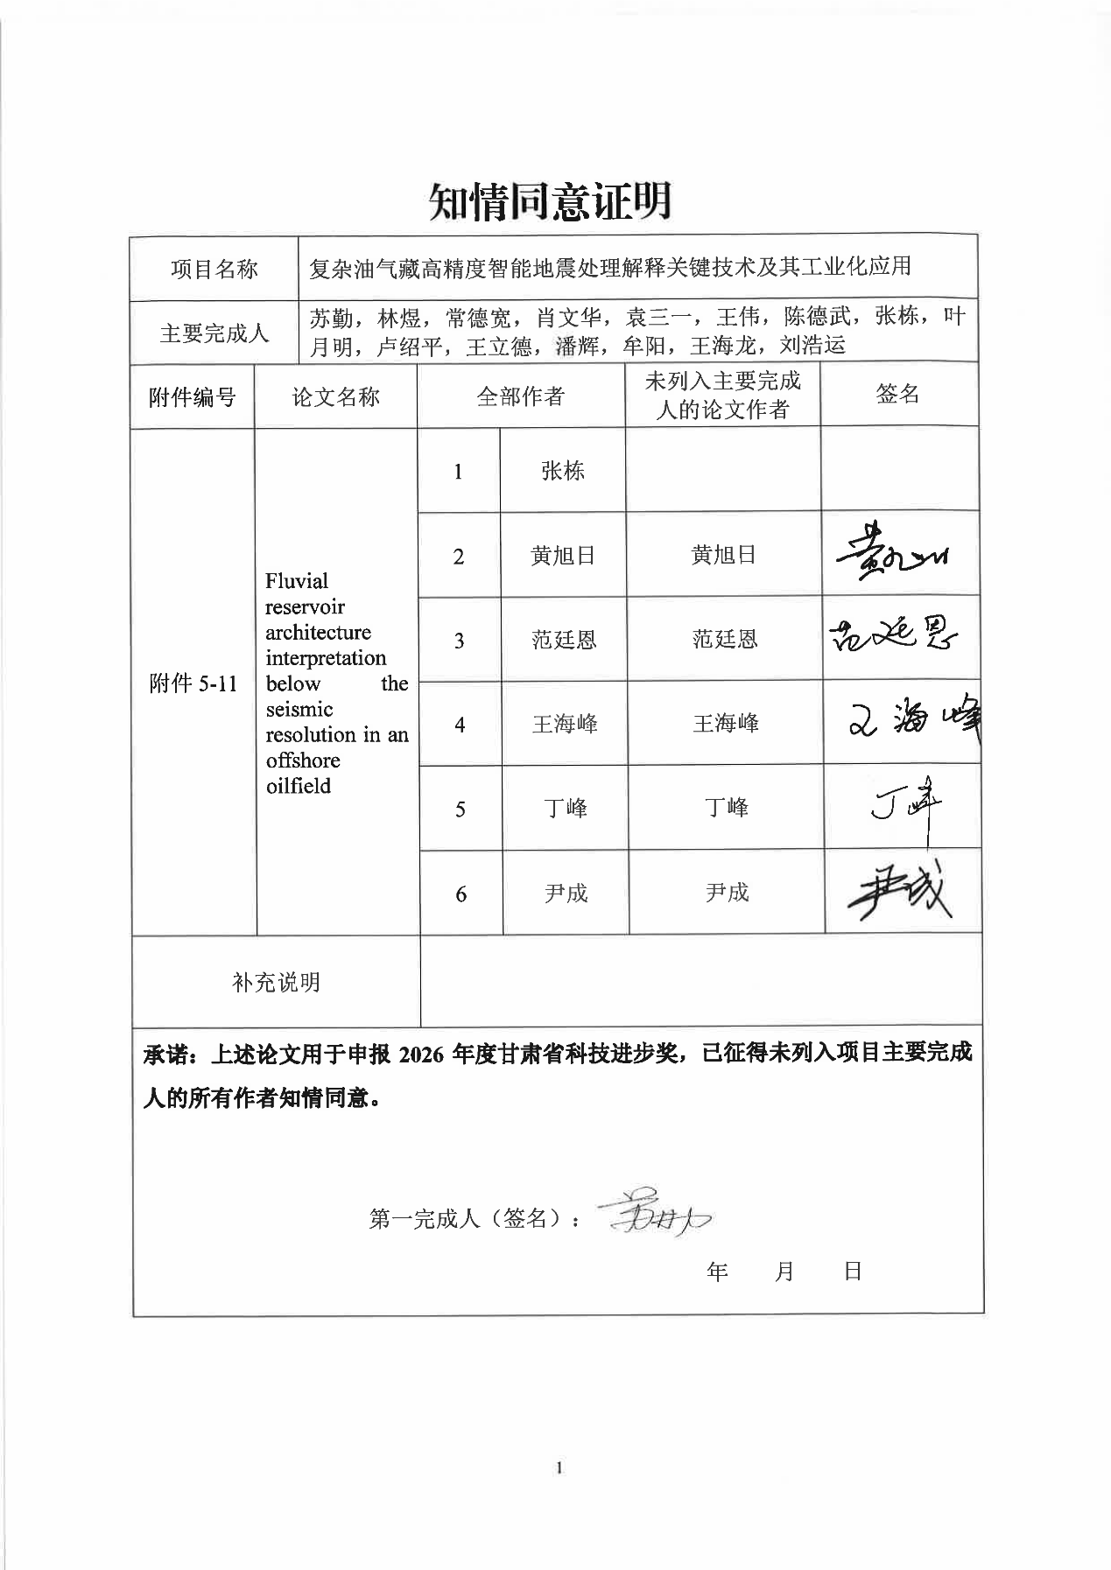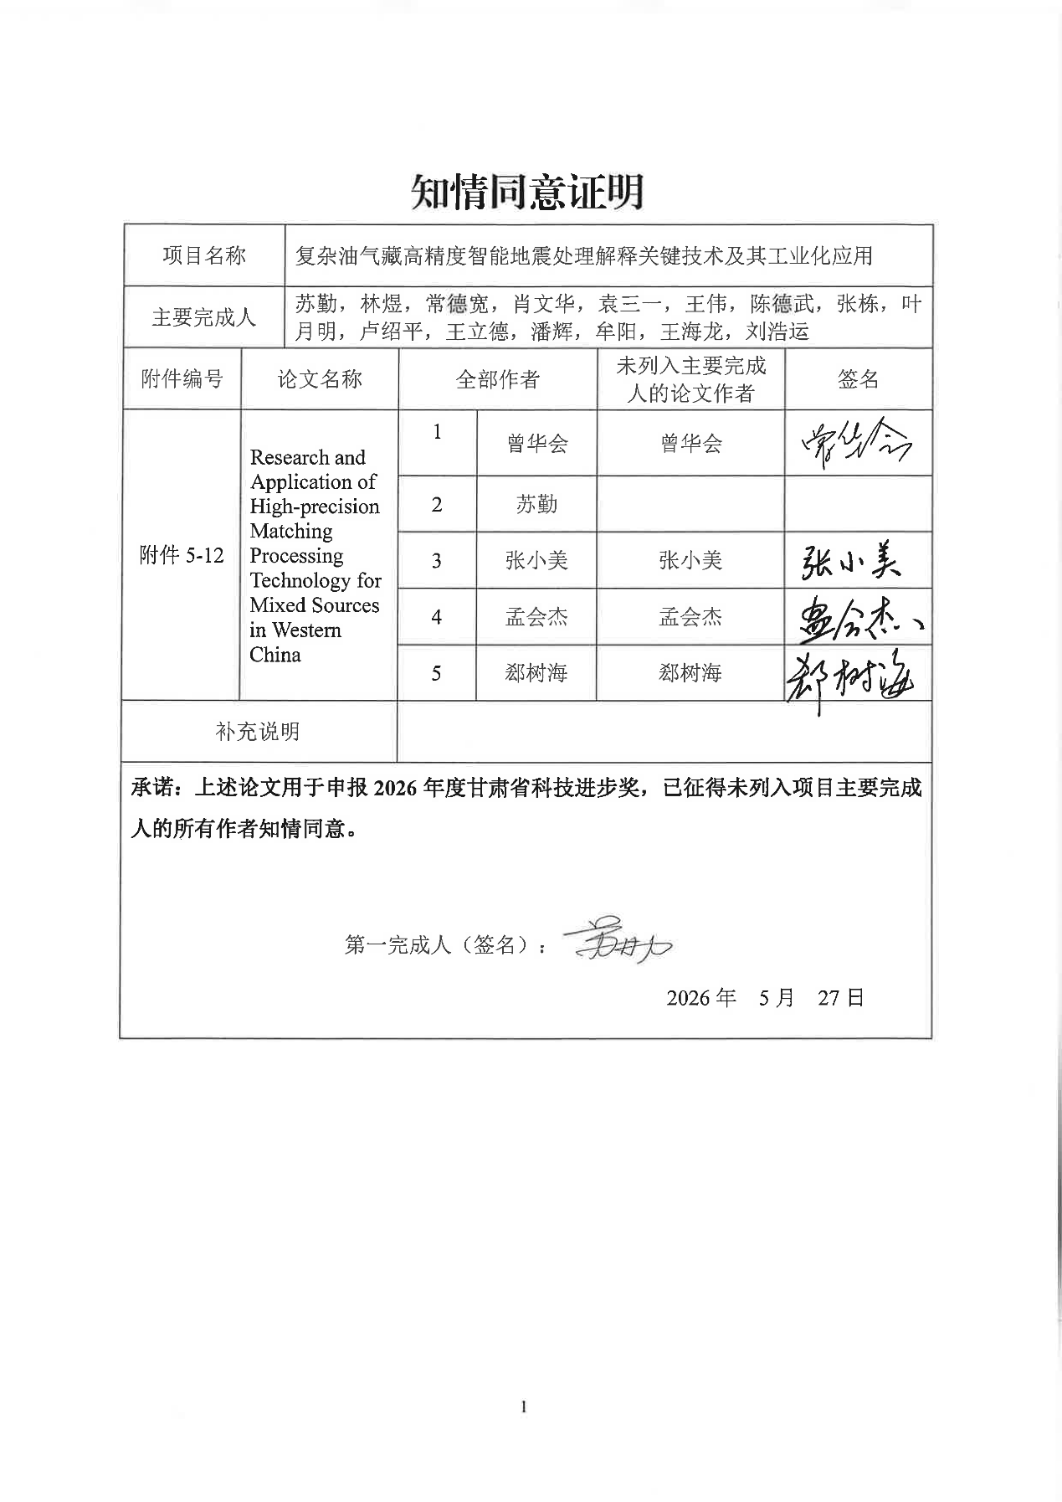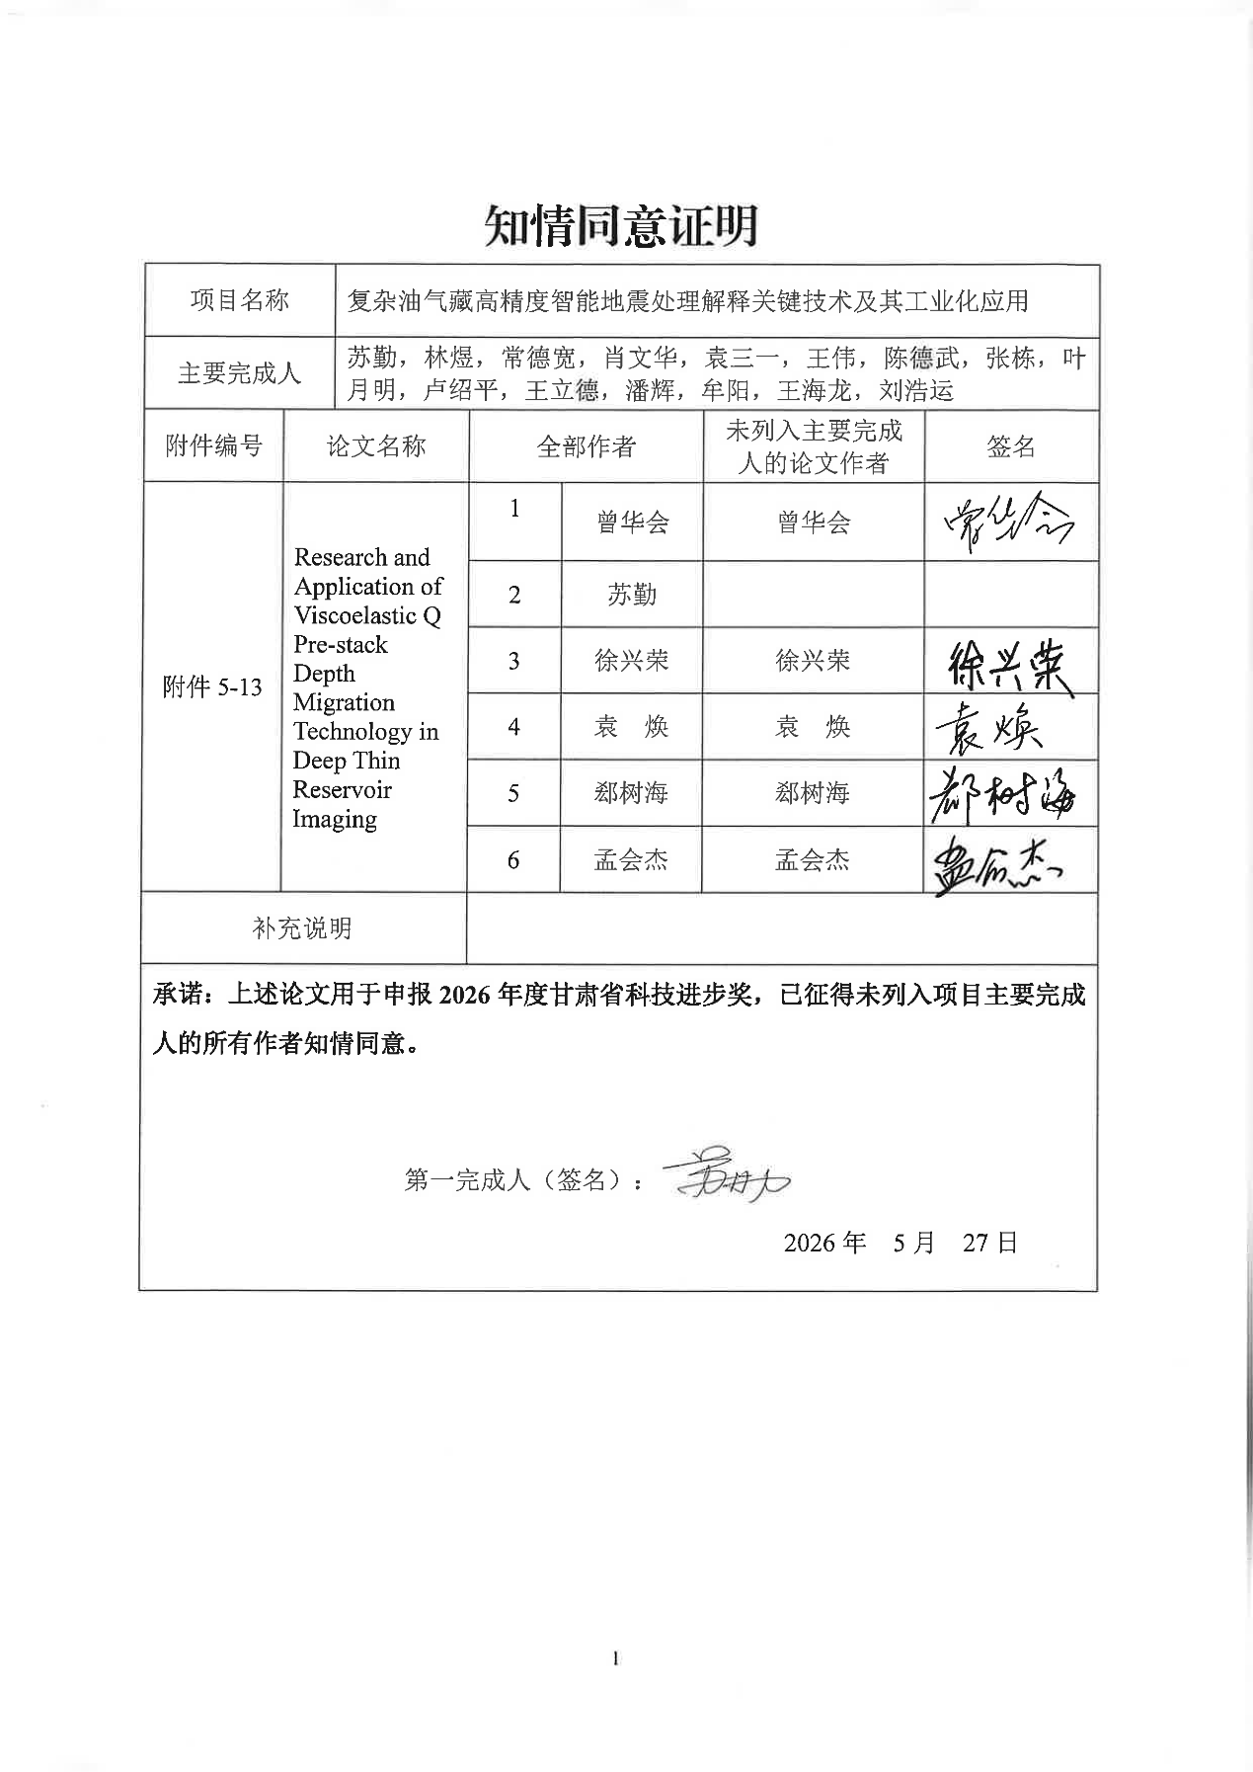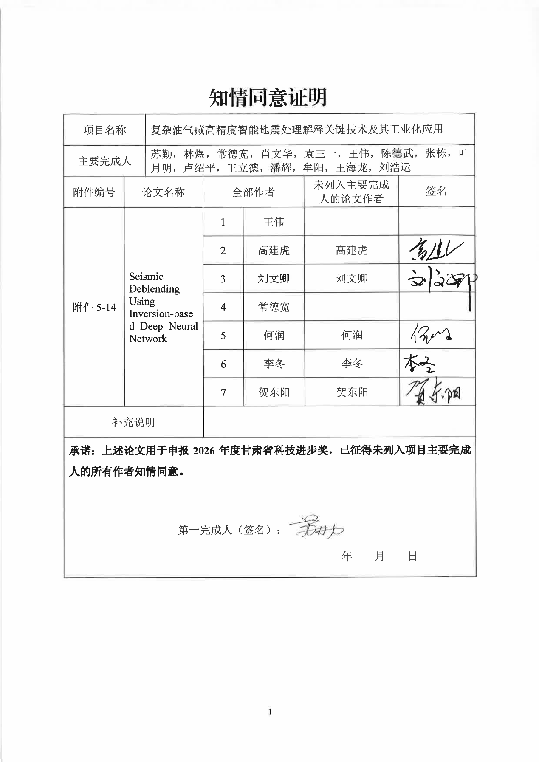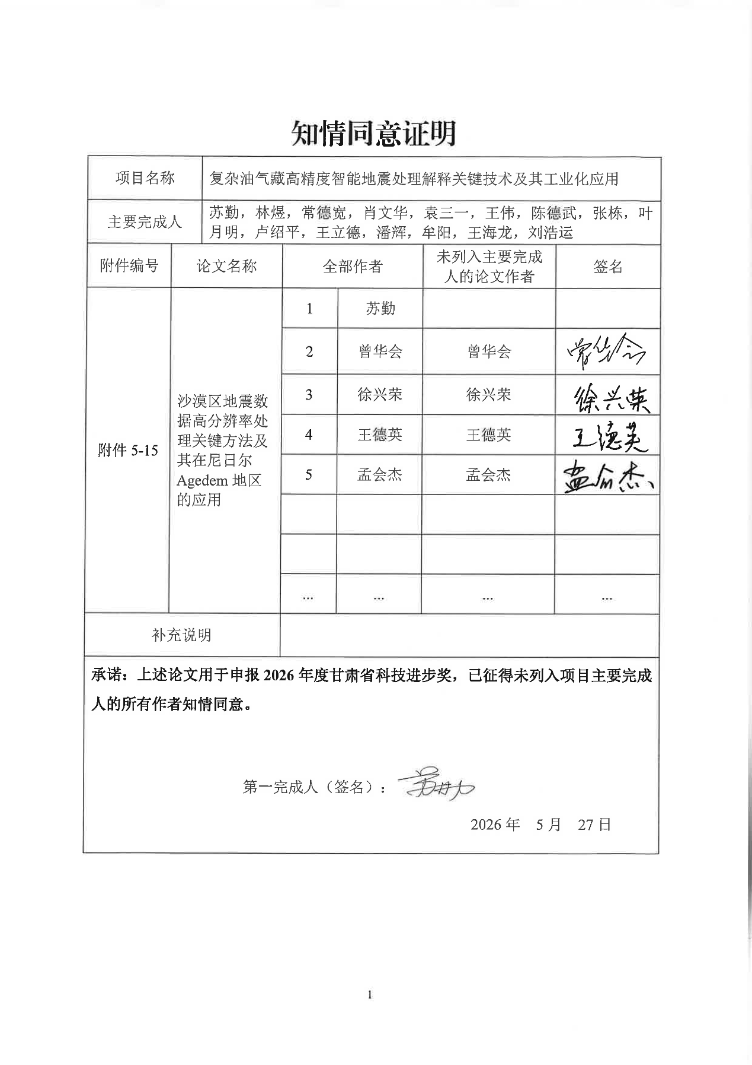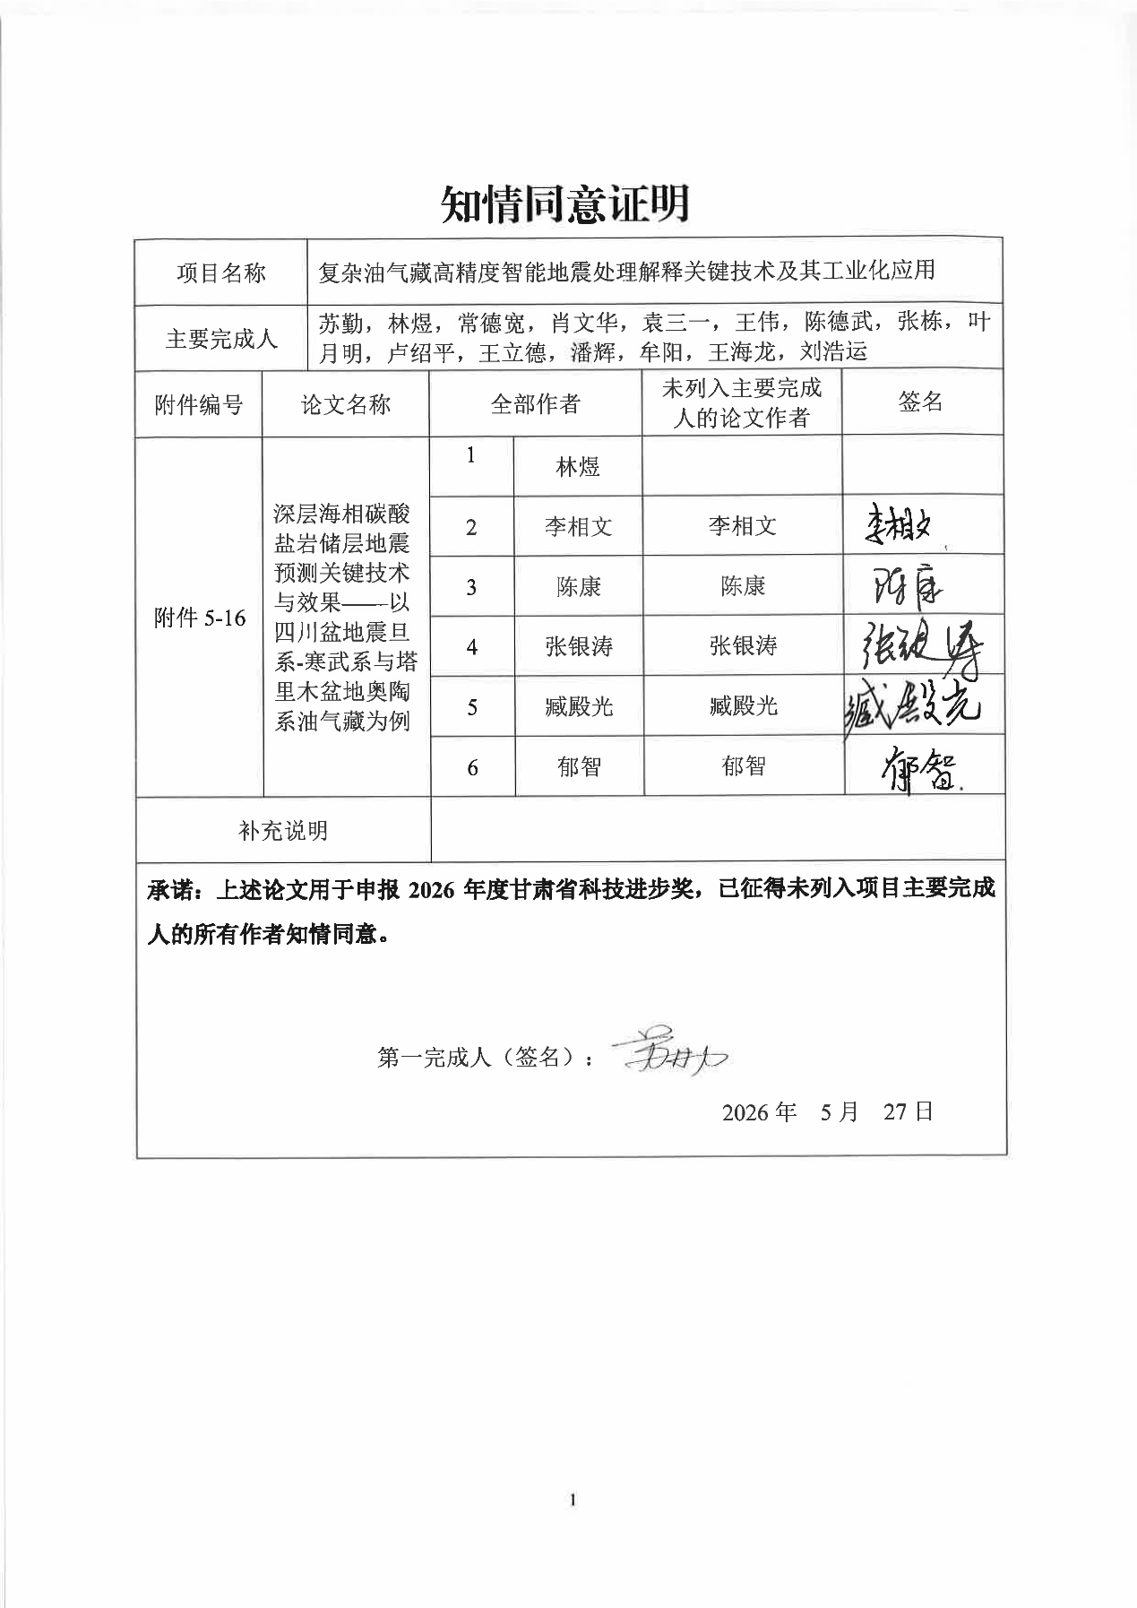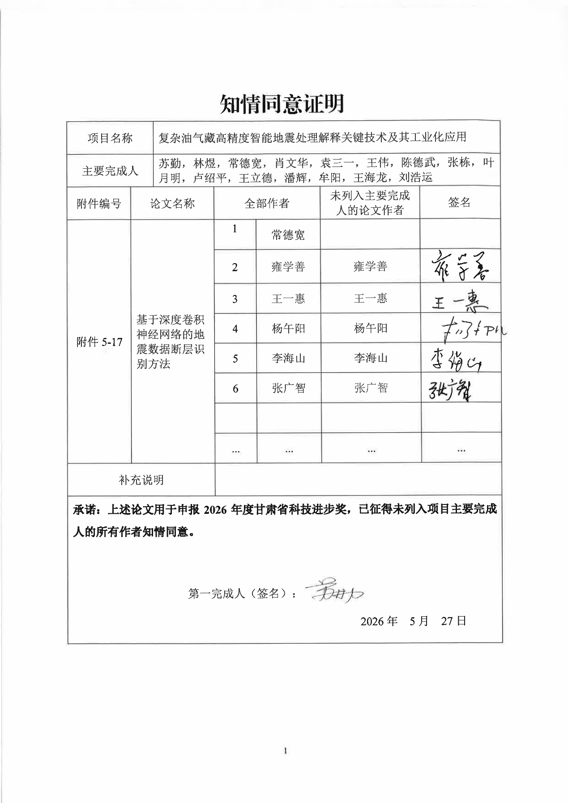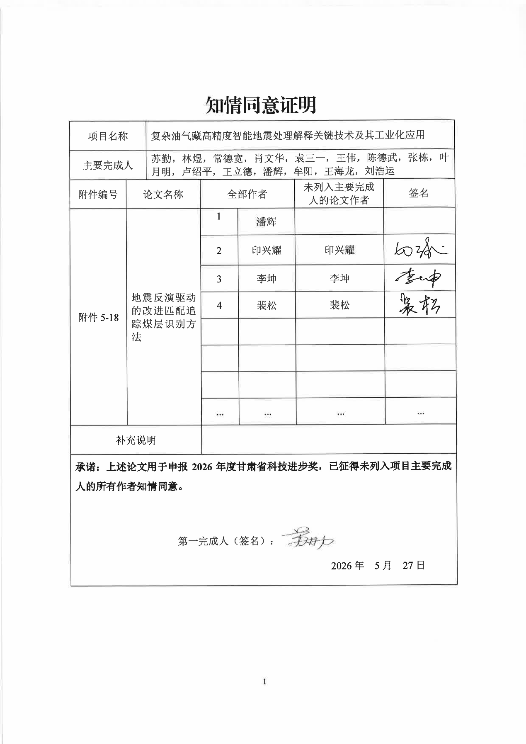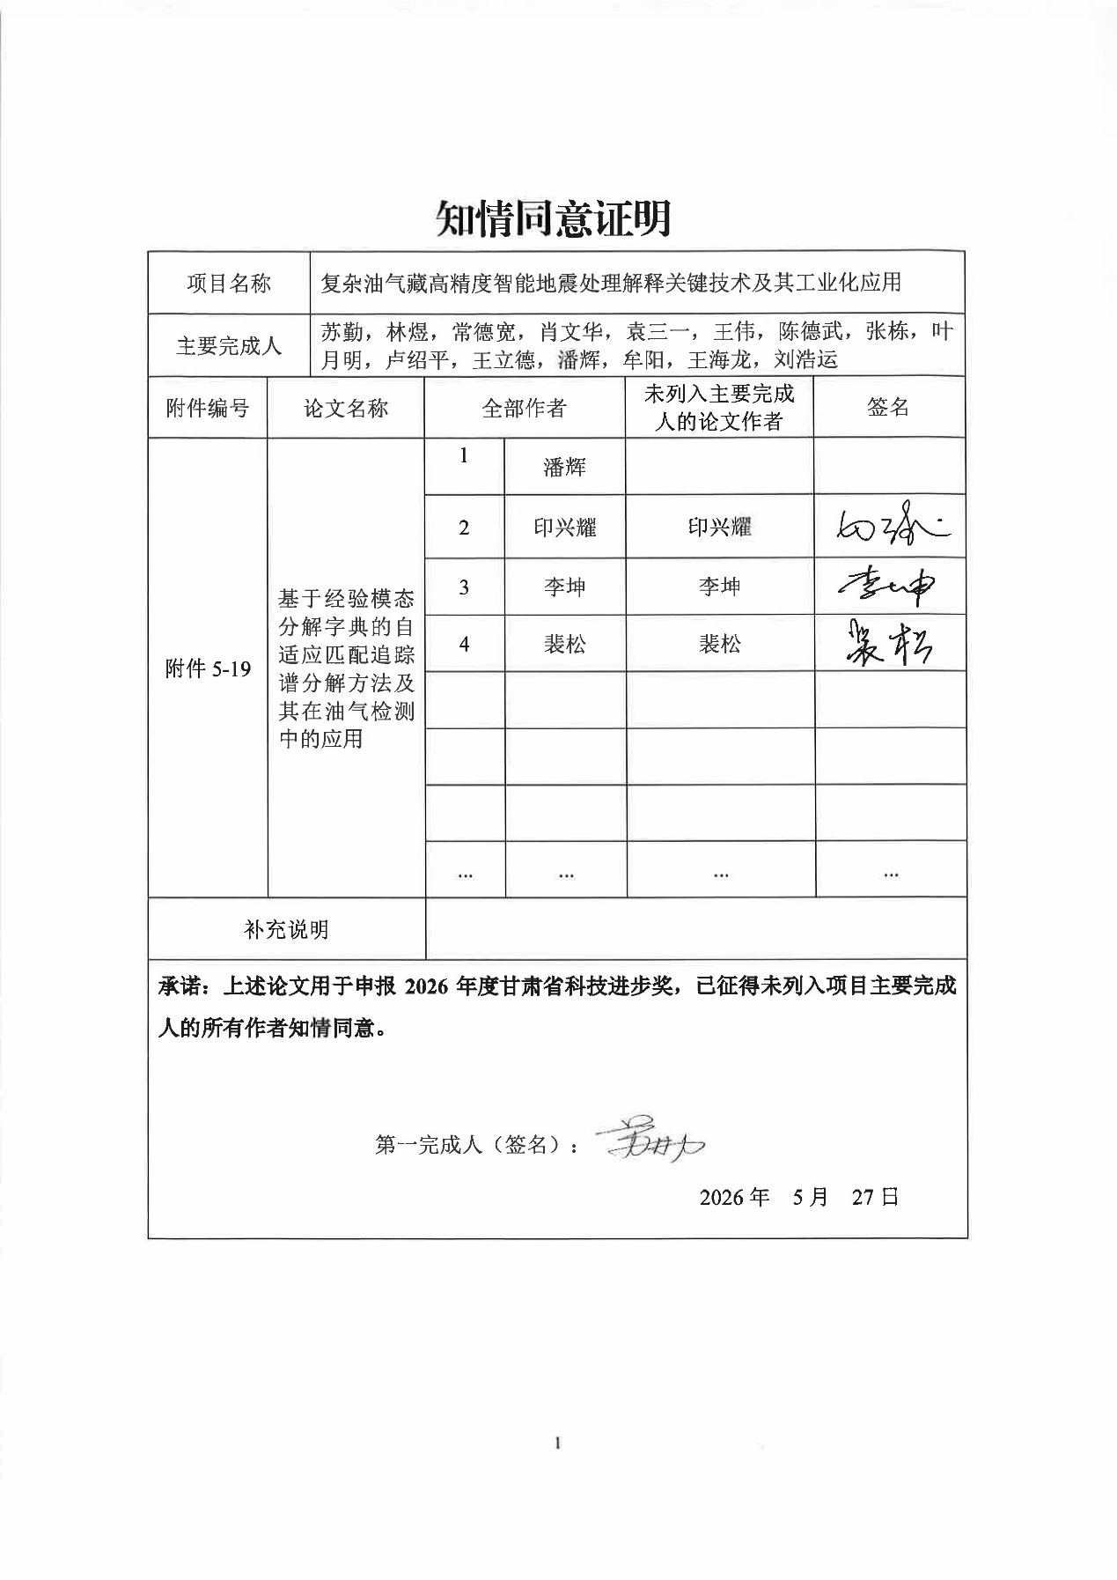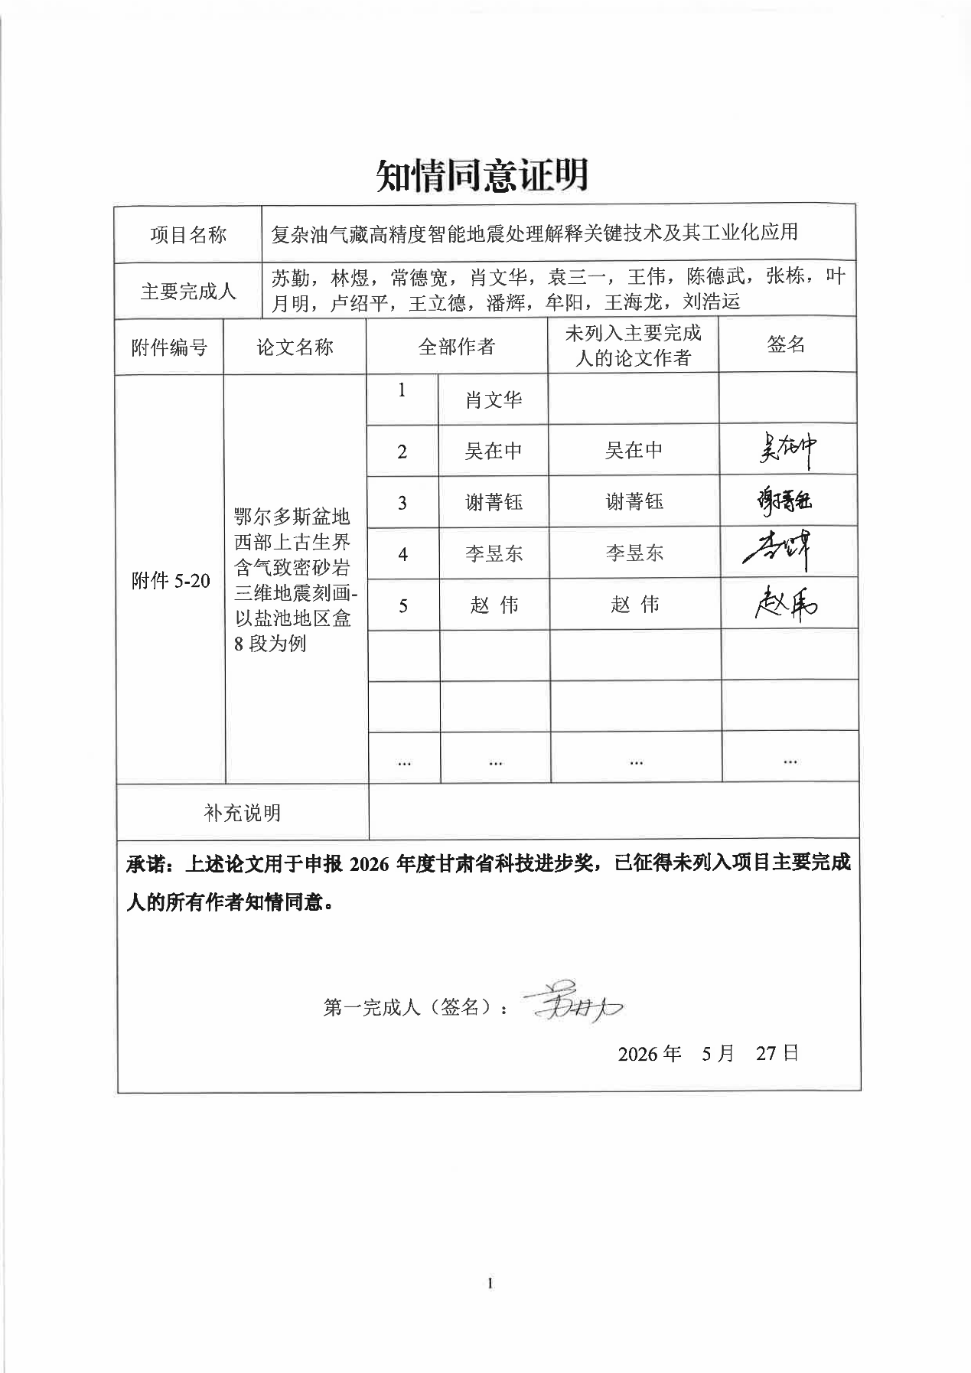
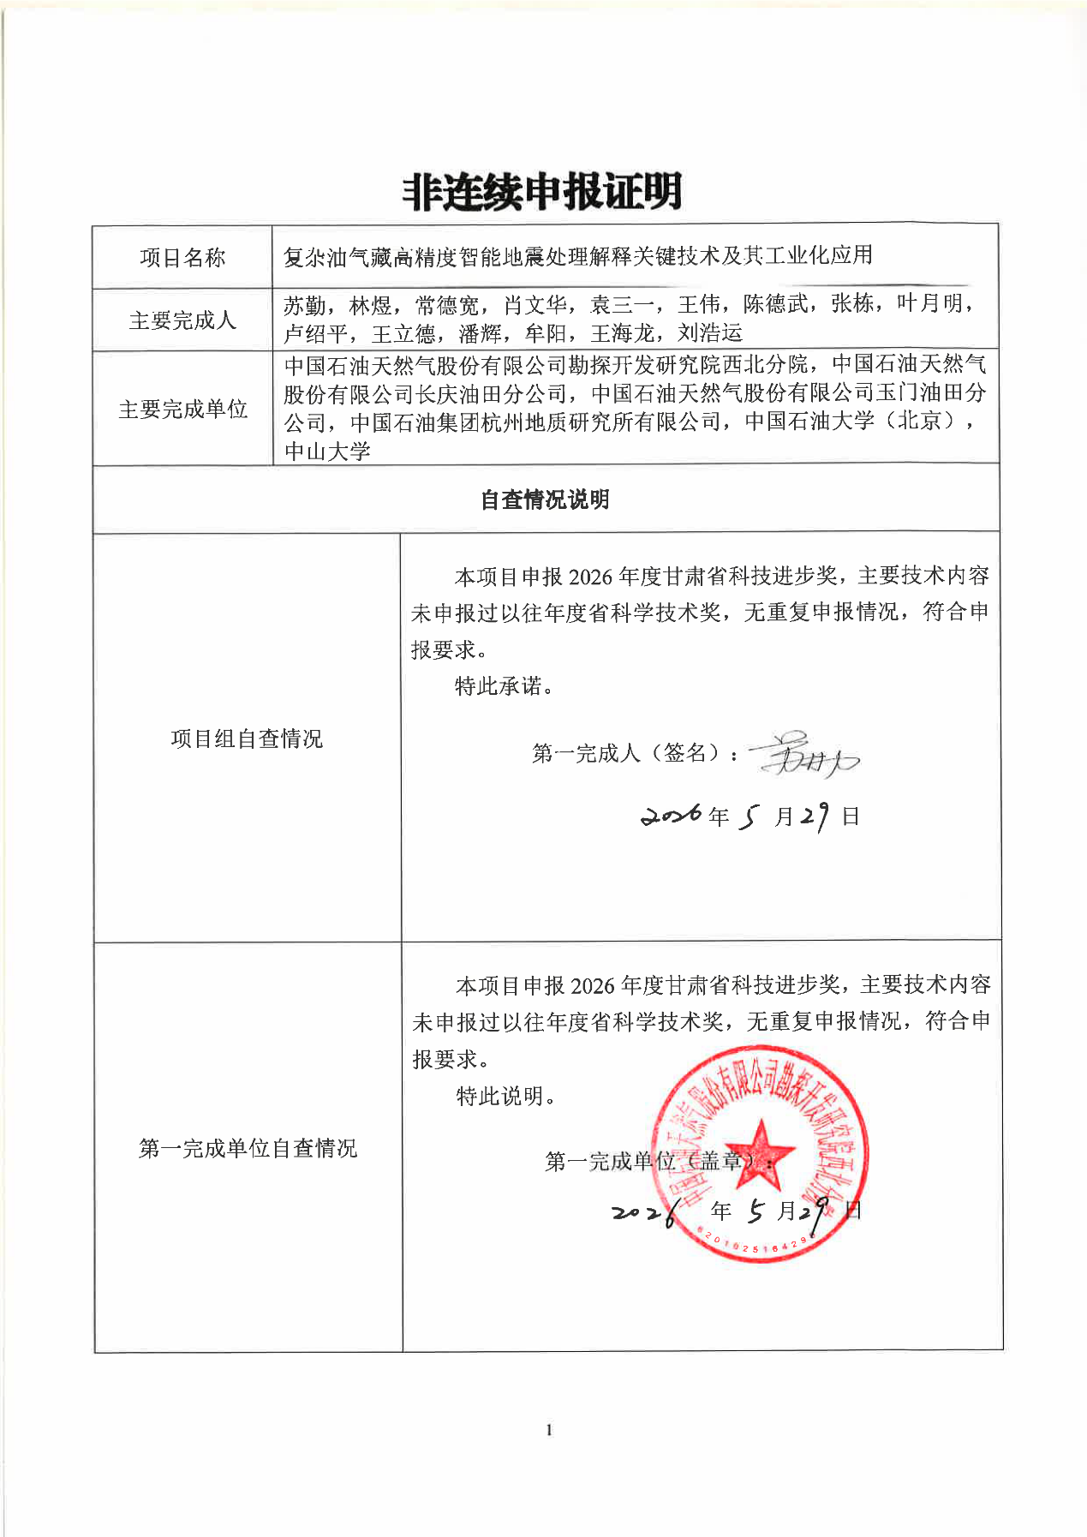

十、完成单位公示情况及证明

十一、审批

申报单位所长签字（盖章）： 主管院领导签字：

年 月 日 年 月 日

